ỦY BAN NHÂN DÂN THÀNH PHỐ HỒ CHÍ MINH
TRƯỜNG ĐẠI HỌC SÀI GÒN
KHOA CÔNG NGHỆ THÔNG TIN


BÁO CÁO ĐỒ ÁN CHUYÊN NGÀNH
Phân tích và thiết kế hệ thống

NỀN TẢNG TRỢ LÝ AI HỖ TRỢ KHÁCH HÀNG ĐA KÊNH DỰA TRÊN KIẾN TRÚC RAG

NHÓM 2B

Sinh viên: Nguyễn Văn Khanh - 3123560042
Nguyễn Đức Vinh - 3123560094
Hoàng Vũ - 3123560097
Trương Gia Huy - 3121410030
GVHD: ThS. Trần Đình Nghĩa

Thành phố Hồ Chí Minh, năm 2026
MỤC LỤC
Chương 1. Mở đầu 4
1.1. Lý do chọn đề tài và tính cấp thiết 4
1.2. Mục tiêu, câu hỏi nghiên cứu và tiêu chí đánh giá 5
1.2.1. Mục tiêu tổng quát và mục tiêu cụ thể 5
1.2.2. Câu hỏi nghiên cứu 5
1.2.3. Tiêu chí và nguyên tắc đánh giá 6
1.3. Đối tượng, phạm vi và giới hạn 6
1.3.1. Đối tượng và tác nhân sử dụng 6
1.3.2. Phạm vi chức năng và kỹ thuật 7
1.3.3. Phương pháp thực hiện và giới hạn 7
1.4. Đóng góp dự kiến và bố cục báo cáo 8
1.4.1. Đóng góp của đề tài 8
1.4.2. Bố cục báo cáo 8
Chương 2. Cơ sở lý thuyết và tổng quan 9
2.1. LLM, embedding, vector search và RAG 9
2.1.1. Mô hình ngôn ngữ lớn và biểu diễn embedding 9
2.1.2. Truy xuất vector và tổ chức kho tri thức 9
2.1.3. Kiến trúc RAG và cách áp dụng trong đề tài 10
2.2. Gọi công cụ, tác tử có giới hạn và human-in-the-loop 10
2.2.1. Gọi công cụ và giới hạn quyền quyết định 10
2.2.2. Tính toàn vẹn và xử lý thao tác đồng thời 11
2.2.3. Con người trong vòng xử lý và lỗi kênh ngoài 11
2.3. Quản lý hội thoại nhiều lượt và session memory 12
2.3.1. Lịch sử lưu trữ và ngữ cảnh làm việc 12
2.3.2. Cách ly phiên và xử lý ngữ cảnh mơ hồ 12
2.3.3. Vòng đời hội thoại và bộ nhớ khi chuyển người 13
2.4. Đối sánh Chatwoot, Dify, Rasa và hướng tiếp cận của đề tài 13
2.4.1. Các nền tảng liên quan 13
2.4.2. Tiêu chí đối sánh và lựa chọn của đề tài 14
2.5. Khung RAGAS, chỉ số nghiệp vụ và giới hạn LLM-as-judge 14
2.5.1. Các chiều đánh giá RAG 14
2.5.2. Chỉ số nghiệp vụ và quy tắc tính 15
2.5.3. Giới hạn của mô hình chấm và thiết kế bộ đánh giá 16
Chương 3. Phân tích yêu cầu hệ thống 17
3.1. Bối cảnh bán lẻ và quy trình CSKH đa kênh 17
3.1.1 Phạm vi và phương pháp khảo sát 17
3.1.2 Quy trình hiện trạng giả lập 17
3.1.3 Nút thắt và rủi ro 18
3.2. Tác nhân phân quyền và yêu cầu hệ thống 19
3.2.1 Tác nhân và ranh giới trách nhiệm 19
3.2.2 Yêu cầu chức năng 20
3.2.3 Yêu cầu phi chức năng 21
3.3. BFD BPMN và đặc tả các luồng chính 23
3.3.1 BFD tổng quan và trách nhiệm 23
3.3.2 Quy ước mô hình nghiệp vụ 23
3.3.3 Bộ quy trình BPMN 24
3.3.4 Kiểm tra mô hình và giới hạn 25
3.4. Quy tắc tra đơn chuyển giao ticket và SLA 31
3.5. Ma trận yêu cầu tiêu chí nghiệm thu và rủi ro 31
3.6. Mô hình Use Case và phân rã chức năng 32
3.6.1 Phạm vi và quy ước UML 32
3.6.2 Phân rã theo mô đun 33
3.6.3 Danh mục mục tiêu và truy vết 33
3.7. Đặc tả Use Case nghiệp vụ chính 42
3.7.1 UC04 Hỏi chính sách có nguồn 42
3.7.2 UC13 Tra cứu đơn được phép 43
3.7.3 UC06 Yêu cầu hỗ trợ từ nhân viên 44
3.7.4 UC07 Tiếp nhận yêu cầu đang chờ 45
3.7.5 UC08 Phản hồi khách đang phụ trách 46
3.7.6 UC09 Hoàn tất lượt hỗ trợ 47
3.7.7 UC05 Quản lý kho tri thức 48
3.7.8 UC14 Xử lý phản hồi Telegram gửi lỗi 49
3.7.9 UC19 Cấp hoặc thu hồi quyền tra đơn 50
3.7.10 UC10 Tiếp tục hỗ trợ sau giải quyết 51
Chương 4. Thiết kế hệ thống 52
4.1. Kiến trúc tổng thể và ranh giới các mô-đun 52
4.2. Biểu đồ tuần tự các luồng nghiệp vụ chính 52
4.2.1 Thành phần và quy ước 52
4.2.2 SD01 Hỏi chính sách và chặn AI lỗi thời 53
4.2.3 SD02 Cấp quyền và tra đơn chỉ đọc 53
4.2.4 SD03 Tiếp nhận phản hồi và hoàn tất ticket 53
4.2.5 SD04 Tiếp nhận và giao tin Telegram có phục hồi 54
4.2.6 SD05 Lập chỉ mục nguồn và xử lý lỗi liên kho 54
4.2.7 Đối chiếu yêu cầu và phạm vi kiểm chứng 55
4.3. Thiết kế API, kiểm tra quyền, chống trùng và xử lý lỗi 61
4.4. Thiết kế widget, Inbox, Kho tri thức và giao diện quản trị 61
Chương 5. Triển khai và thực hiện 62
5.1. Môi trường, cấu hình và quản lý phiên bản 62
5.2. Pipeline PDF/DOCX, embedding và truy xuất 62
5.3. RAG có nguồn, kiểm định và gọi công cụ tra đơn 62
5.4. Session memory, widget, Inbox và vòng đời ticket 62
5.5. Handoff, adapter Telegram, lỗi gửi và phục hồi 62
5.6. Đóng gói, sao lưu/khôi phục và phương án triển khai 62
Chương 6. Kết quả thực hiện 63
6.1. Môi trường thực nghiệm, phần cứng và cấu hình đóng băng 63
6.2. Dữ liệu, quy trình duyệt nhãn và phân chia dev/test 63
6.3. Kết quả chức năng, phân quyền và hội thoại nhiều lượt 63
6.4. Kết quả truy xuất, RAGAS, chấm tay và chất lượng trích dẫn 63
6.5. So sánh baseline, tỷ lệ từ chối và phân tích ca sai 63
6.6. Kết quả tool calling, handoff, Telegram và chống trùng 63
6.7. Độ trễ p50/p95, lỗi vận hành và kiểm thử tải 63
6.8. Đối chiếu mục tiêu, giới hạn dữ liệu và nguy cơ thiên lệch 63
Chương 7. Kết luận và đề xuất 64
7.1. Kết quả đạt được đối chiếu mục tiêu nghiên cứu 64
7.2. Đóng góp của đề tài và khả năng ứng dụng 64
7.3. Hạn chế về dữ liệu, ngữ cảnh, chất lượng và triển khai 64
7.4. Hướng phát triển: dữ liệu độc lập, session memory dài hơn, xác minh khách và mở rộng kênh 64
7.5. Kiến nghị triển khai, vận hành và đánh giá tiếp theo 64
Tài liệu tham khảo 65

Chương 1. Mở đầu

1.1. Lý do chọn đề tài và tính cấp thiết
Hoạt động chăm sóc khách hàng trong bán lẻ đòi hỏi đồng thời tính kịp thời, tính nhất quán và khả năng kiểm tra lại thông tin. Khách hàng có thể hỏi chính sách bảo hành trên Website, tiếp tục trao đổi qua Telegram rồi yêu cầu nhân viên kiểm tra một đơn hàng cụ thể. Nếu lịch sử trao đổi, tài liệu chính sách và việc phân công nhân viên được quản lý rời rạc, người xử lý phải tổng hợp lại ngữ cảnh trước khi trả lời. Những điểm chuyển giao này tạo nguy cơ bỏ sót yêu cầu, dùng tài liệu cũ hoặc để nhiều người cùng xử lý một lượt hỗ trợ.
Mô hình ngôn ngữ lớn có thể hiểu câu hỏi tự nhiên và hỗ trợ lựa chọn thông tin phù hợp, nhưng kiến thức trong tham số mô hình không phải nguồn xác thực cho chính sách hiện hành của một cửa hàng. Câu trả lời trôi chảy vẫn có thể chứa điều kiện bảo hành, thời hạn đổi trả hoặc trạng thái đơn hàng không đúng. Kiến trúc Retrieval-Augmented Generation (RAG) bổ sung bước truy xuất tài liệu bên ngoài khi trả lời, tạo cơ sở để gắn phản hồi với nguồn cụ thể [11], [12]. Tuy nhiên, truy xuất được tài liệu liên quan chưa bảo đảm nội dung trả lời đúng hoặc người hỏi có quyền xem dữ liệu đó.
Đề tài “Nền tảng trợ lý AI hỗ trợ khách hàng đa kênh dựa trên kiến trúc RAG” giải quyết bài toán này trong phạm vi một mô hình bán lẻ giả lập. Hệ thống kết hợp trả lời chính sách có dẫn nguồn, tra cứu đơn hàng theo quyền, lưu lịch sử hội thoại và chuyển tiếp cho nhân viên. Website và Telegram là hai kênh tiếp nhận được xem xét; Inbox là nơi nhân viên theo dõi và xử lý yêu cầu. Việc xác thực, kiểm tra quyền và cập nhật trạng thái nghiệp vụ thuộc trách nhiệm của backend, không giao cho mô hình ngôn ngữ quyết định.
Cơ sở mô tả hiện trạng của đề tài gồm tài liệu công khai về quy trình bán lẻ, tài liệu kỹ thuật chính thức và các tình huống do nhóm xây dựng. Chưa có phỏng vấn hoặc quan sát trực tiếp tại một cửa hàng cụ thể. Vì vậy, các nhận định về điểm nghẽn ở Chương 3 là giả thuyết phân tích cần xác minh khi tiếp cận đơn vị sử dụng, không phải kết luận khảo sát thực địa. Quy trình công khai, chẳng hạn chính sách đổi sản phẩm của FPT Shop [4], được dùng để nhận diện loại điều kiện và ngoại lệ cần mô hình hóa, không được xem là chính sách của cửa hàng giả lập.
Tính cấp thiết của đề tài nằm ở việc kiểm soát toàn bộ vòng xử lý yêu cầu: thông tin phải có nguồn, dữ liệu riêng phải có quyền truy cập, yêu cầu khó phải chuyển được cho người chịu trách nhiệm và phản hồi phải được lưu nhất quán. Đây cũng là cơ sở để đánh giá một trợ lý AI bằng chất lượng nghiệp vụ và độ tin cậy của hệ thống, thay vì chỉ dựa vào khả năng tạo văn bản.

1.2. Mục tiêu, câu hỏi nghiên cứu và tiêu chí đánh giá

1.2.1. Mục tiêu tổng quát và mục tiêu cụ thể
Mục tiêu tổng quát là xây dựng và đánh giá một nền tảng hỗ trợ khách hàng đa kênh có khả năng kết hợp tri thức tài liệu, dữ liệu nghiệp vụ được cấp quyền và quy trình xử lý của nhân viên. Kiến trúc tách giao diện, API, dịch vụ nghiệp vụ, tầng dữ liệu và các tích hợp bên ngoài để mỗi thành phần có trách nhiệm rõ ràng và có thể kiểm thử độc lập.
Mục tiêu thứ nhất là quản lý nguồn tri thức có trạng thái và phiên bản, lập chỉ mục để truy xuất theo nội dung câu hỏi, đồng thời cung cấp dẫn nguồn cho phản hồi. Khi không có bằng chứng phù hợp, hệ thống phải từ chối trả lời theo nguồn hoặc hướng khách sang luồng hỗ trợ của nhân viên; không tự suy ra chính sách còn thiếu.
Mục tiêu thứ hai là hỗ trợ hội thoại nhiều lượt và tra cứu đơn hàng trong giới hạn quyền được cấp. Thông tin nhận diện, quan hệ sở hữu và quyền truy cập phải được kiểm tra ở backend trước khi trả dữ liệu. Mô hình chỉ được chọn trong danh sách công cụ cùng cấu trúc đầu vào đã giới hạn; kết quả chọn công cụ không tạo ra quyền mới.
Mục tiêu thứ ba là tổ chức Inbox, tiếp nhận yêu cầu hỗ trợ, phân công người phụ trách, phản hồi và hoàn tất lượt xử lý. Các tình huống gửi lặp, hai nhân viên nhận cùng một yêu cầu, cập nhật trạng thái cũ và AI trả lời muộn sau khi chuyển người phải được xử lý rõ ràng. Hệ thống đồng thời lưu thông tin cần thiết để theo dõi thời gian phản hồi và chất lượng phục vụ.
Mục tiêu thứ tư là kiểm chứng khả năng vận hành trên môi trường cục bộ, gồm khôi phục dữ liệu, xử lý lỗi dịch vụ mô hình và tích hợp kênh ngoài. Chức năng đã có trong mã nguồn, kiểm thử cục bộ và nghiệm thu trên kênh thật là các mức bằng chứng khác nhau; báo cáo phải phân biệt các mức này.

1.2.2. Câu hỏi nghiên cứu
RQ1: Trong phạm vi kho chính sách đã lập chỉ mục, cơ chế truy xuất và lựa chọn câu có nguồn hỗ trợ trả lời đúng, trích dẫn đủ và từ chối khi thiếu bằng chứng ở mức nào? Câu hỏi này cần được đánh giá trên cả trường hợp có nguồn, thiếu nguồn, nguồn thay đổi và câu hỏi dễ nhầm điều kiện áp dụng.
RQ2: Làm thế nào kết hợp lựa chọn công cụ bằng mô hình với kiểm tra quyền và trạng thái nghiệp vụ ở backend để ngăn truy cập sai đơn hàng, thao tác lặp và phản hồi không còn hợp lệ? Các ca kiểm thử phải bao gồm cả yêu cầu hợp lệ lẫn cố ý sửa định danh, dùng phiên khác hoặc gửi lại yêu cầu cũ.
RQ3: Cửa sổ ngữ cảnh gần nhất và cơ chế chuyển nhân viên đáp ứng hội thoại tiếp nối như thế nào mà vẫn giữ cách ly dữ liệu giữa khách hàng? Tình huống đại từ không rõ đối tượng, khách đổi chủ đề và AI hoàn thành sau thời điểm handoff cần được kiểm chứng riêng.
RQ4: Kiến trúc chạy cục bộ với một API worker, SQLite, Qdrant embedded và Ollama đạt giới hạn nào về độ trễ và tải? Kết quả HTTP thông thường không được suy rộng thành năng lực xử lý nhiều lượt sinh phản hồi đồng thời.

1.2.3. Tiêu chí và nguyên tắc đánh giá
Các tiêu chí chi tiết được đặc tả tại NFR01–NFR10 ở mục 3.2.3. Đối với bảo mật và toàn vẹn, mọi ca kiểm thử định trước về sai vai trò, sai phiên, sai quyền đơn hàng, gửi lặp và xung đột nhận việc phải cho kết quả đúng. Tỷ lệ vượt qua bộ ca thử chỉ phản ánh phạm vi đã thử, không chứng minh hệ thống không còn lỗ hổng.
Về chất lượng trả lời, đề xuất chuẩn bị tối thiểu 60 câu hỏi độc lập, được người duyệt chốt nhãn trước khi đo. Ngưỡng đề xuất gồm tỷ lệ đáp án đúng từ 80%, từ chối đúng từ 90% và dẫn nguồn hỗ trợ đủ từ 95%. Mỗi tỷ lệ phải công bố mẫu số và quy tắc chấm; lỗi provider được ghi riêng và không âm thầm loại khỏi báo cáo. Các ngưỡng này là mục tiêu đánh giá chưa được phê duyệt, không phải kết quả đã đạt.
Về hiệu năng, mục tiêu đề xuất cho API không gọi mô hình là p95 không quá 1 giây đối với thao tác đọc và không quá 2 giây đối với ghi tin nhân viên, ở kịch bản 10 client, 500 hội thoại, trang Inbox 25 mục trong 15 phút. Luồng hỏi chính sách được đo riêng, với mục tiêu đề xuất p95 không quá 15 giây trên ít nhất 60 câu chạy tuần tự và cấu hình phần cứng, mô hình được ghi rõ. Tải đồng thời RAG phải có phép đo riêng; không dùng số client HTTP để thay cho số lượt gọi mô hình.
Các tiêu chí vận hành gồm chống mất hoặc trùng tin, khả năng khôi phục, xử lý lỗi Telegram/SMTP và khả dụng giao diện. Mục tiêu RPO không quá 24 giờ và RTO không quá 60 phút chỉ có ý nghĩa sau khi diễn tập khôi phục. Kiểm thử tích hợp với bot Telegram, hộp thư thật và môi trường triển khai vẫn cần hoàn tất trước khi kết luận nghiệm thu. Các bằng chứng hồi quy cục bộ đã có [9] được dùng làm mốc kỹ thuật, không thay thế đánh giá độc lập.

1.3. Đối tượng, phạm vi và giới hạn

1.3.1. Đối tượng và tác nhân sử dụng
Đối tượng nghiên cứu là quy trình hỗ trợ khách hàng có kết hợp AI: tiếp nhận câu hỏi, tìm bằng chứng, kiểm tra quyền tra cứu nghiệp vụ, chuyển người xử lý và theo dõi kết quả. Đối tượng kỹ thuật gồm tài liệu chính sách, đoạn tri thức được lập chỉ mục, hội thoại, tin nhắn, tài khoản, quyền tra cứu đơn hàng và lượt hỗ trợ.
Các tác nhân chính là khách hàng, nhân viên hỗ trợ, quản trị viên, người duyệt chất lượng và người vận hành. Khách gửi yêu cầu và xem thông tin được phép; nhân viên xử lý các hội thoại được phân công; quản trị viên quản lý tài khoản, tri thức và quyền nghiệp vụ; người duyệt đánh giá đáp án; người vận hành phụ trách cấu hình, sao lưu và khôi phục. Telegram, SMTP và dịch vụ mô hình là thành phần tích hợp có thể lỗi hoặc phản hồi chậm, không thay thế vai trò chịu trách nhiệm của con người.

1.3.2. Phạm vi chức năng và kỹ thuật
Phạm vi chức năng bao gồm widget Website, tiếp nhận Telegram theo cơ chế polling, quản lý hội thoại trong Inbox, trả lời chính sách có nguồn, tra cứu đơn được cấp quyền, chuyển nhân viên, theo dõi lượt hỗ trợ và quản lý kho tri thức. SMTP phục vụ các luồng tài khoản có gửi thư. Dữ liệu bán lẻ phục vụ minh họa và kiểm thử được quản lý trong phạm vi mô hình giả lập của đề tài.
Giao diện sử dụng React và Vite; API sử dụng FastAPI; dữ liệu nghiệp vụ được lưu qua SQLAlchemy trong SQLite; tri thức dạng vector được lưu bằng Qdrant embedded; Ollama cung cấp mô hình chạy cục bộ. Tách tầng ở đây là tách trách nhiệm trong ứng dụng, không đồng nghĩa mọi tầng đã là một dịch vụ triển khai độc lập. Cấu hình hiện tại sử dụng một API worker; chưa có Redis, API Gateway độc lập, Message Broker hoặc cơ chế khóa phân tán [1]–[3], [8].
Tra cứu đơn hàng là công cụ chỉ đọc. Đề tài không cho mô hình tự trừ kho, thu tiền, hoàn tiền, đổi trạng thái vận chuyển hoặc cam kết giải quyết khiếu nại. Những nghiệp vụ này cần hệ thống nguồn, chính sách phê duyệt và cơ chế giao dịch riêng; vì vậy không được đưa vào đánh giá như chức năng đã hoàn thành. Tích hợp CRM/ERP thực tế và triển khai phục vụ nhiều doanh nghiệp cũng nằm ngoài phạm vi hiện tại.

1.3.3. Phương pháp thực hiện và giới hạn
Nhóm thực hiện theo hướng nghiên cứu ứng dụng: đọc tài liệu nền tảng, đối chiếu sản phẩm liên quan, khảo sát nguồn công khai, xây dựng tình huống giả lập, mô hình hóa yêu cầu rồi phát triển và kiểm thử theo từng luồng. BFD phân rã chức năng; BPMN thể hiện trách nhiệm và ngoại lệ nghiệp vụ; Use Case mô tả mục tiêu tác nhân; Sequence Diagram làm rõ tương tác giữa các tầng [5], [10]. Các mô hình phải thống nhất với mã yêu cầu và giới hạn kiến trúc.
Dữ liệu đánh giá cần tách thành tập dùng để điều chỉnh và tập kiểm tra được giữ riêng. Nhãn do nhóm hoặc mô hình đề xuất phải được người duyệt xác minh trước khi dùng làm chuẩn nghiệm thu. Khi thay mô hình, embedding, cách chia đoạn hoặc tập tài liệu, nhóm ghi phiên bản để kết quả còn tái lập được. Kiểm thử bảo mật và đồng thời sử dụng các tình huống có kết quả kỳ vọng xác định; chất lượng trả lời cần thêm đánh giá của con người.
Giới hạn chính gồm chưa khảo sát trực tiếp doanh nghiệp, bộ dữ liệu nghiệp vụ còn giả lập và tài nguyên máy cục bộ hạn chế. Khả năng suy luận tiếng Việt, độ nhạy với diễn đạt câu hỏi và chất lượng tài liệu ảnh hưởng trực tiếp đến RAG. Bộ nhớ hội thoại chỉ dùng một cửa sổ gần nhất; hệ thống chưa có bộ nhớ ngữ nghĩa dài hạn. Kiểm thử cục bộ và tích hợp giả lập không đủ để suy ra độ sẵn sàng của dịch vụ vận hành liên tục.

1.4. Đóng góp dự kiến và bố cục báo cáo

1.4.1. Đóng góp của đề tài
Đóng góp dự kiến thứ nhất là bộ phân tích và mô hình thiết kế liên kết được giữa vấn đề nghiệp vụ, yêu cầu, quy tắc xử lý, Use Case và tương tác kỹ thuật. Bộ mô hình bao gồm cả thiếu bằng chứng, lỗi tích hợp, xung đột thao tác và chuyển nhân viên, giúp kiểm tra tính đầy đủ của giải pháp trước khi nghiệm thu.
Đóng góp thứ hai là cách tích hợp RAG có kiểm soát với luồng hỗ trợ khách hàng: lựa chọn câu từ nguồn đủ điều kiện, giới hạn công cụ, kiểm tra quyền ở backend và kiểm tra lại trạng thái trước khi lưu phản hồi. Giá trị của đề tài nằm ở phối hợp các cơ chế này trong một ứng dụng có thể kiểm thử; đề tài không đề xuất huấn luyện một mô hình nền tảng mới hoặc một thuật toán truy xuất mới.
Đóng góp thứ ba là khung đánh giá tách chất lượng truy xuất, tính đúng của đáp án, đủ nguồn, từ chối phù hợp, toàn vẹn nghiệp vụ và hiệu năng vận hành. Khung này giúp chỉ ra cả kết quả đã có bằng chứng và phần cần xác minh, tránh đồng nhất một lần chạy minh họa thành kết luận triển khai thực tế.

1.4.2. Bố cục báo cáo
Báo cáo tổ chức thành bảy chương. Chương 1 trình bày động cơ, mục tiêu, phạm vi và phương pháp. Chương 2 hệ thống hóa lý thuyết RAG, công cụ, ngữ cảnh hội thoại và đánh giá. Chương 3 phân tích hiện trạng giả lập, yêu cầu, quy trình và Use Case. Chương 4 trình bày kiến trúc cùng các Sequence Diagram của luồng cốt lõi. Chương 5 dành cho triển khai và thực hiện; Chương 6 dành cho kết quả kiểm chứng; Chương 7 dành cho kết luận và hướng phát triển. Danh mục tài liệu tham khảo được đặt sau các chương để tra cứu nguồn học thuật, tiêu chuẩn và tài liệu kỹ thuật được sử dụng.

Chương 2. Cơ sở lý thuyết và tổng quan

2.1. LLM, embedding, vector search và RAG

2.1.1. Mô hình ngôn ngữ lớn và biểu diễn embedding
Mô hình ngôn ngữ lớn (Large Language Model – LLM) học các quy luật thống kê của ngôn ngữ từ dữ liệu huấn luyện và dự đoán chuỗi token theo ngữ cảnh đầu vào. Khả năng xử lý câu hỏi tự nhiên giúp LLM phù hợp với giao diện hội thoại. Tuy vậy, mô hình không tự biết tài liệu nào của doanh nghiệp còn hiệu lực và không bảo đảm mọi phát biểu đều có bằng chứng. Cửa sổ ngữ cảnh hữu hạn cũng giới hạn lượng tài liệu và lịch sử có thể cung cấp trong mỗi lượt [12].
Embedding là phép ánh xạ văn bản thành vector số sao cho mức gần nhau trong không gian biểu diễn có thể phản ánh sự liên quan về ngữ nghĩa. Mô hình embedding phục vụ truy xuất, còn LLM phục vụ xử lý câu hỏi hoặc lựa chọn phản hồi; đây là hai vai trò khác nhau. Cùng một kho tri thức phải sử dụng cấu hình embedding tương thích giữa lúc lập chỉ mục và lúc truy vấn. Thay mô hình embedding thường yêu cầu xây dựng lại chỉ mục và ghi nhận phiên bản.
Độ tương đồng cosine của hai vector khác không q và d được tính bằng tích vô hướng chia cho tích độ dài: cosine(q, d) = (q · d) / (‖q‖ × ‖d‖). Giá trị này phản ánh mức gần trong không gian embedding, không phải xác suất một câu trả lời đúng. Ngưỡng chấp nhận cần được hiệu chỉnh trên dữ liệu của bài toán; một đoạn có điểm cao vẫn có thể thiếu điều kiện áp dụng hoặc thuộc phiên bản chính sách cũ.

2.1.2. Truy xuất vector và tổ chức kho tri thức
Vector search so sánh embedding của câu hỏi với các vector đã lưu và lấy một tập ứng viên có mức tương đồng cao. Qdrant cung cấp khả năng lưu và truy vấn vector cùng metadata [1]. Metadata có thể chứa mã tài liệu, mã đoạn, nguồn, phiên bản và trạng thái lập chỉ mục. Những thuộc tính này cần thiết để xác định đoạn nào được dùng và dẫn lại đúng tài liệu gốc.
Quy trình nạp tri thức gồm chuẩn hóa nội dung, chia đoạn, gắn metadata, tạo embedding và lưu chỉ mục. Đoạn quá ngắn dễ mất điều kiện đi kèm; đoạn quá dài tăng nhiễu và chi phí xử lý. Với chính sách bán lẻ, cần giữ liên hệ giữa điều kiện, trường hợp loại trừ và đối tượng áp dụng. Nội dung bị xóa hoặc thay thế phải được loại khỏi tập nguồn hợp lệ, kể cả khi vector cũ chưa được dọn ngay.
Trong hệ thống hiện tại, truy xuất sử dụng cosine rồi xếp hạng lại một tập ứng viên vector hữu hạn bằng tín hiệu từ vựng, trong đó có bigram. Cách làm này chỉ tác động lên các ứng viên đã được lấy; nó không tương đương truy vấn kết hợp BM25 trên toàn bộ kho. Khi nguồn thay đổi, hệ thống kiểm tra trạng thái lập chỉ mục, mô hình embedding và phiên bản chỉ mục trước khi cho phép dùng đoạn làm bằng chứng [8].

2.1.3. Kiến trúc RAG và cách áp dụng trong đề tài
RAG kết hợp tri thức tham số của mô hình với kho thông tin bên ngoài được truy xuất tại thời điểm xử lý. Công trình của Lewis và cộng sự trình bày hướng kết hợp mô hình sinh với bộ nhớ phi tham số để giải quyết các tác vụ cần kiến thức [11]. Các tổng quan sau đó mở rộng thảo luận sang xử lý truy vấn, truy xuất, xếp hạng và tổ chức luồng RAG [12]. Đề tài áp dụng nguyên lý bổ sung bằng chứng khi trả lời, không tái hiện quy trình huấn luyện của công trình gốc.
Luồng tổng quát gồm nhận câu hỏi, xác định phạm vi nguồn, truy xuất ứng viên, chuẩn bị ngữ cảnh, gọi mô hình, kiểm tra kết quả rồi trả đáp án cùng dẫn nguồn. Mỗi bước có thể thất bại theo cách khác nhau: kho thiếu tài liệu, truy xuất sai đoạn, mô hình dùng sai điều kiện, dịch vụ quá hạn hoặc tài liệu bị thu hồi khi đang xử lý. Vì vậy, cần theo dõi lỗi theo tầng thay vì gộp mọi trường hợp thành “AI trả lời sai”.
Cách trả lời hiện tại của đề tài giới hạn mô hình chọn mã các câu nguồn, tối đa ba câu, rồi backend dựng nội dung từ nguồn đã chọn. Bộ kiểm tra xem xét kết quả và có thể yêu cầu sửa một lần. Đây là cơ chế lựa chọn nội dung có kiểm soát; không phải cho phép mô hình tự do viết toàn bộ chính sách. Nếu không có bằng chứng đạt điều kiện hoặc kết quả không hợp lệ, luồng phải trả trạng thái phù hợp thay vì bù thông tin bằng suy đoán.
Dẫn nguồn giúp truy vết, nhưng khớp nguyên văn chưa đồng nghĩa đúng nghĩa. Chọn đúng một câu nói về bảo hành vẫn có thể sai nếu câu hỏi hỏi đổi trả; bỏ một ngoại lệ quan trọng cũng có thể làm đáp án gây hiểu nhầm. Vì vậy, kiểm tra kỹ thuật về nguồn cần đi cùng đánh giá ngữ nghĩa và tính đầy đủ. Trước khi lưu phản hồi, hệ thống còn phải kiểm tra lại nguồn và trạng thái hội thoại để tránh ghi đáp án đã lỗi thời hoặc xuất hiện sau khi nhân viên tiếp nhận [8].

2.2. Gọi công cụ, tác tử có giới hạn và human-in-the-loop

2.2.1. Gọi công cụ và giới hạn quyền quyết định
Gọi công cụ cho phép mô hình đề xuất một thao tác có cấu trúc thay vì tự tạo dữ liệu nghiệp vụ. Công trình Toolformer nghiên cứu khả năng mô hình học thời điểm sử dụng API và đối số cần thiết [13]. Đề tài chỉ vận dụng ý tưởng chọn công cụ để truy cập khả năng bên ngoài mô hình; không huấn luyện Toolformer và không xây dựng tác tử tự lập kế hoạch, tự thực hiện chuỗi thao tác không giới hạn.
Một công cụ cần có tên, mục đích, cấu trúc đầu vào và phạm vi tác động rõ ràng. Mô hình có thể đề xuất loại tra cứu hoặc thông tin còn thiếu, nhưng backend phải xác thực cấu trúc, giới hạn giá trị và kiểm tra quyền trước khi thực thi. Yêu cầu của người dùng, nội dung tài liệu truy xuất và kết quả mô hình đều là dữ liệu không đáng tin cậy ở ranh giới này. Không được dùng lời khẳng định trong hội thoại để thay cho phiên đăng nhập hoặc bản ghi cấp quyền [7].
Trong đề tài, công cụ tra cứu đơn chỉ đọc dữ liệu được phép. Biết mã đơn không mặc nhiên có quyền xem đơn; backend phải kiểm tra quan hệ truy cập theo kênh và cơ chế đã thiết kế. Nếu thiếu định danh hoặc câu hỏi mơ hồ, hệ thống cần hỏi lại hoặc chuyển nhân viên. Các thao tác trừ kho, thanh toán, hoàn tiền và thay đổi vận chuyển không thuộc tập công cụ của mô hình.

2.2.2. Tính toàn vẹn và xử lý thao tác đồng thời
Tính toàn vẹn nghiệp vụ đòi hỏi một kết quả chỉ được ghi khi các điều kiện tiền đề còn đúng. Ví dụ, nhân viên chỉ nhận được yêu cầu còn chờ và chưa có người phụ trách; AI chỉ lưu phản hồi khi hội thoại vẫn cho phép AI xử lý. Nếu điều kiện thay đổi trong lúc gọi mô hình, phản hồi tạo xong cũng không được ghi như một đáp án đang có hiệu lực.
Tính lũy đẳng (idempotency) giúp việc gửi lại cùng một yêu cầu không tạo thêm tác động nghiệp vụ. Mã định danh yêu cầu hoặc tin nhắn phải được kiểm tra cùng ràng buộc lưu trữ, không chỉ bằng việc vô hiệu hóa nút gửi trên giao diện. Cập nhật có điều kiện và kiểm tra phiên bản giúp phát hiện thao tác dựa trên trạng thái cũ. Giao dịch cơ sở dữ liệu phải bao trọn những thay đổi cần thành công hoặc thất bại cùng nhau, tránh để bản ghi tin nhắn và trạng thái lượt hỗ trợ lệch nhau.
Kiến trúc hiện tại xử lý các điều kiện này trong phạm vi một API worker và giao dịch dữ liệu cục bộ. Không có khóa phân tán hoặc Message Broker; do đó không thể suy ra cơ chế hiện có đã an toàn khi nhân nhiều worker. Nếu mở rộng triển khai, cần thiết kế lại việc điều phối tác vụ, quyền sở hữu lượt xử lý và giới hạn dùng chung trước khi đo tải phân tán.

2.2.3. Con người trong vòng xử lý và lỗi kênh ngoài
Human-in-the-loop là cơ chế để con người tham gia quyết định hoặc tiếp quản tại những điểm cần trách nhiệm nghiệp vụ. Trong đề tài, khách có thể yêu cầu hỗ trợ, hệ thống đưa lượt vào hàng chờ, nhân viên nhận việc rồi phản hồi và hoàn tất. Khi đã chuyển người, hệ thống phải chặn AI trả lời muộn để tránh hai bên cùng phát ngôn. Lịch sử và dẫn nguồn cần được giữ để nhân viên hiểu lý do chuyển tiếp.
Với kênh ngoài, lưu phản hồi nội bộ và gửi thành công tới khách là hai sự kiện khác nhau. Một lần gửi Telegram thất bại có thể xác định rõ là chưa gửi, hoặc không xác định được bên ngoài đã nhận hay chưa. Trạng thái uncertain không được tự động gửi lại một cách mù quáng vì có thể tạo tin trùng. SMTP cũng có giới hạn tương tự về thời gian chờ và lỗi vận chuyển; cơ chế hàng gửi thư bền vững chưa được xem là hoàn tất trong phạm vi hiện tại [6], [8].
Người duyệt chất lượng là một vai trò khác với nhân viên tiếp quản hội thoại: người duyệt chấm mức đúng và đủ nguồn theo mẫu đánh giá, còn nhân viên giải quyết yêu cầu cụ thể của khách. Tách hai trách nhiệm giúp tránh dùng cảm giác “đã xử lý xong” thay cho bằng chứng đáp án chính xác.

2.3. Quản lý hội thoại nhiều lượt và session memory

2.3.1. Lịch sử lưu trữ và ngữ cảnh làm việc
Hội thoại nhiều lượt cần liên kết câu hỏi hiện tại với những gì đã trao đổi. Câu “vậy còn bảo hành thì sao?” thiếu đối tượng nếu tách riêng, trong khi việc đưa toàn bộ lịch sử vào mô hình có thể vượt cửa sổ token, tăng độ trễ và mang theo thông tin không còn liên quan. Vì vậy cần phân biệt lịch sử lưu trữ, ngữ cảnh làm việc của một lượt và bộ nhớ dài hạn.
Lịch sử lưu trữ là dữ liệu bền trong cơ sở dữ liệu để khách và nhân viên tra cứu. Ngữ cảnh làm việc là phần được chọn từ lịch sử để xử lý câu hỏi hiện tại. Bộ nhớ dài hạn thường đòi hỏi cơ chế tổng hợp hoặc truy xuất thông tin qua nhiều phiên cùng chính sách riêng tư tương ứng. Hệ thống hiện tại lưu lịch sử bằng SQLite và lập chỉ mục tài liệu tri thức trong Qdrant; không lập chỉ mục toàn bộ hội thoại riêng tư thành bộ nhớ ngữ nghĩa dài hạn.
Cửa sổ hội thoại hiện lấy tối đa bốn tin gần nhất của khách hoặc AI, giới hạn từng tin ở tầng dịch vụ rồi tiếp tục rút gọn khi chuẩn bị yêu cầu cho luồng trả lời. Cụ thể, tầng tin nhắn cắt mỗi tin ở 500 ký tự; tầng trả lời tiếp tục giới hạn phần dùng làm ngữ cảnh ở 300 ký tự [8]. Cơ chế này kiểm soát kích thước đầu vào nhưng có thể bỏ mất dữ kiện cũ; vì vậy câu hỏi phụ thuộc thông tin ngoài cửa sổ cần hỏi lại thay vì tự suy đoán.

2.3.2. Cách ly phiên và xử lý ngữ cảnh mơ hồ
Session memory không phải cơ chế cấp quyền. Mã hội thoại, định danh kênh và phiên xác thực phải được kiểm tra trước khi đọc lịch sử; không cho phép đổi một tham số URL để lấy ngữ cảnh của khách khác. Với tra cứu đơn, quyền còn phải được kiểm tra trên đối tượng đơn cụ thể. Thông tin khách đã nói trong lượt trước có thể giúp hiểu câu hỏi nhưng không được thay cho dữ liệu xác thực ở backend.
Ngữ cảnh cũng cần xử lý thay đổi chủ đề và điều kiện áp dụng. Nếu khách vừa hỏi hai sản phẩm rồi dùng từ “cái đó”, hệ thống không nên tự chọn một sản phẩm khi thiếu bằng chứng. Có thể yêu cầu xác nhận đối tượng hoặc chuyển nhân viên. Khi dùng lịch sử để diễn giải câu hỏi, vẫn phải truy xuất lại nguồn phù hợp; đáp án trước đó của AI không tự trở thành nguồn chính sách đáng tin cậy.

2.3.3. Vòng đời hội thoại và bộ nhớ khi chuyển người
Trạng thái hội thoại biểu thị bên đang có trách nhiệm xử lý, còn lượt hỗ trợ dùng để theo dõi một chu kỳ tiếp nhận và hoàn tất. Một khách có thể tiếp tục hỏi sau khi lượt cũ đã giải quyết; hệ thống cần giữ lịch sử cũ nhưng xác định lượt mới theo quy tắc nghiệp vụ. Thời điểm bắt đầu, phản hồi đầu tiên và kết thúc phải được ghi theo từng lượt để tính SLA không bị kéo lẫn giữa các yêu cầu.
Khi nhân viên nhận việc trong lúc AI còn chờ mô hình, kiểm tra lại trạng thái trước khi lưu là điểm đồng bộ quan trọng. Chỉ hủy hiển thị trên giao diện không đủ, vì kết quả cũ vẫn có thể đến backend sau đó. Tương tự, thông tin dùng để tổng hợp báo cáo cần lưu theo ngữ cảnh thời điểm phát sinh, tránh việc thay cấu hình SLA sau này làm đổi nghĩa kết quả của lượt đã hoàn tất.

2.4. Đối sánh Chatwoot, Dify, Rasa và hướng tiếp cận của đề tài

2.4.1. Các nền tảng liên quan
Chatwoot tập trung vào vận hành hỗ trợ khách hàng, với hộp thư chung, nhiều kênh, phân công, ghi chú nội bộ và theo dõi SLA. Tài liệu sản phẩm cũng giới thiệu AI và tự động hóa [16]. Vì vậy, không thể xem Chatwoot chỉ là một công cụ chat thủ công hoặc khẳng định nền tảng này không có khả năng AI. Điểm tham khảo chính cho đề tài là tổ chức công việc nhân viên và khả năng nhìn thấy trách nhiệm xử lý.
Dify cung cấp môi trường xây dựng ứng dụng AI, có workflow/chatflow, kho tri thức, truy xuất, công cụ và tích hợp mô hình. Ứng dụng có thể được công bố qua giao diện web hoặc API, với lựa chọn tự triển khai [17]. Điểm tham khảo cho đề tài là tổ chức luồng AI và quản lý nguồn tri thức. Việc đối chiếu này không kết luận Dify thiếu khả năng xây dựng quy trình con người; phạm vi sản phẩm rộng hơn một luồng chăm sóc khách hàng cụ thể.
Rasa Open Source 3.x tổ chức trợ lý theo các khái niệm như intent, entity, slot, tracker, policy và action; các connector kết nối trợ lý với kênh giao tiếp [18]. Cách tiếp cận này hữu ích khi cần mô hình hóa trạng thái và luồng hội thoại rõ ràng. Phần đối sánh giới hạn ở tài liệu Rasa Open Source 3.x, không gộp các tính năng hoặc điều khoản của Rasa Pro và những dòng sản phẩm mới hơn.

2.4.2. Tiêu chí đối sánh và lựa chọn của đề tài
Bảng 2.1. Đối sánh định hướng của các nền tảng
Nền tảng | Trọng tâm tham khảo | Liên hệ với đề tài
Chatwoot [16] | Vận hành hỗ trợ đa kênh, phân công và SLA | Tham khảo Inbox và quy trình nhân viên
Dify [17] | Xây dựng luồng AI, tri thức và công cụ | Tham khảo tổ chức xử lý câu hỏi theo nguồn
Rasa OSS 3.x [18] | Trạng thái hội thoại, slot, policy và action | Tham khảo quản lý ngữ cảnh và luồng có điều kiện
Đề tài | Luồng chính sách, tra đơn có quyền và chuyển người | Kiểm thử các ranh giới nghiệp vụ trên kiến trúc cục bộ

Đối sánh dựa trên mục tiêu thiết kế và tính năng được mô tả trong tài liệu chính thức, không phải một thử nghiệm cài đặt ba nền tảng trên cùng phần cứng. Vì vậy, báo cáo không xếp hạng về tốc độ, chi phí, độ chính xác hoặc mức an toàn giữa các sản phẩm. Cấu hình triển khai và khả năng mở rộng cần được kiểm chứng riêng cho mỗi giải pháp.
Đề tài chọn xây dựng ứng dụng chuyên biệt để theo dõi rõ các ranh giới giữa trả lời theo nguồn, tra cứu đơn có quyền và chuyển nhân viên. Cách làm này phục vụ mục tiêu học phần: mô hình hóa yêu cầu, thiết kế các tầng và kiểm thử bất biến nghiệp vụ. Đổi lại, nhóm phải tự chịu trách nhiệm về giao diện, migration, khôi phục, lỗi tích hợp và đánh giá chất lượng; không được giả định một nguyên mẫu đã có đầy đủ khả năng vận hành của nền tảng trưởng thành.

2.5. Khung RAGAS, chỉ số nghiệp vụ và giới hạn LLM-as-judge

2.5.1. Các chiều đánh giá RAG
Chất lượng RAG cần được tách thành truy xuất và trả lời. Truy xuất đánh giá liệu hệ thống có đưa đúng bằng chứng cần thiết vào tập ngữ cảnh hay không; trả lời đánh giá nội dung có đúng, liên quan và được bằng chứng hỗ trợ hay không. Một đáp án có thể bám sát một nguồn sai, hoặc dùng nguồn đúng nhưng bỏ mất điều kiện quyết định. Do đó, một điểm tổng hợp duy nhất không đủ giải thích lỗi.
RAGAs đề xuất cách tự động hóa đánh giá các thành phần của hệ thống RAG [14]. Tài liệu Ragas hiện hành mô tả nhiều biến thể thước đo, trong đó có Context Precision, Context Recall, Response Relevancy và Faithfulness [15]. Tùy biến thể, phép đo có thể cần đáp án tham chiếu, ngữ cảnh đã truy xuất hoặc mô hình chấm; không được mặc định toàn bộ thước đo đều không cần dữ liệu chuẩn.
Bảng 2.2. Các chiều đánh giá RAG được tham khảo
Thước đo | Ý nghĩa | Giới hạn cần lưu ý
Context Precision | Mức liên quan của các đoạn được truy xuất và thứ hạng của chúng | Phụ thuộc biến thể và cách xác định đoạn liên quan
Context Recall | Mức bao phủ bằng chứng cần thiết trong ngữ cảnh | Cần chuẩn tham chiếu phù hợp với biến thể sử dụng
Response Relevancy | Mức đáp ứng câu hỏi của phản hồi | Liên quan không đồng nghĩa đúng sự thật
Faithfulness | Mức các phát biểu được ngữ cảnh hỗ trợ | Nguồn sai hoặc thiếu vẫn có thể tạo điểm bám nguồn cao

Đối với cơ chế chọn câu của đề tài, việc câu trả lời tồn tại trong nguồn có thể làm một số thước đo bám nguồn cao mà vẫn không giải quyết đúng yêu cầu. Vì vậy cần người duyệt kiểm tra đúng đối tượng, đúng thời hạn, đủ ngoại lệ và mức đầy đủ của dẫn nguồn. Khung Ragas được sử dụng làm cơ sở lựa chọn chiều đánh giá; báo cáo không khẳng định hệ thống đã triển khai hoặc chạy đầy đủ mọi thước đo của thư viện.

2.5.2. Chỉ số nghiệp vụ và quy tắc tính
Tỷ lệ đáp án đúng được tính bằng số câu đạt theo nhãn duyệt chia cho tổng số câu được chấm; từ chối đúng ở câu không đủ căn cứ cũng được tính là đạt. Tỷ lệ từ chối đúng là số câu thiếu nguồn hoặc ngoài phạm vi được xử lý từ chối phù hợp chia cho tổng số câu cần từ chối. Tỷ lệ dẫn nguồn hỗ trợ đủ là số đáp án được chấm có đủ bằng chứng cho các ý chính chia cho tổng số đáp án có nội dung cần dẫn nguồn. Mỗi mẫu số, trường hợp bỏ trống và lỗi kỹ thuật phải được công bố để người đọc hiểu phạm vi kết quả.
Đánh giá chuyển nhân viên cần ghi số lượt yêu cầu hỗ trợ, số lượt được tiếp nhận, thời gian chờ và thời gian tới phản hồi đầu tiên. Tỷ lệ tự động xử lý chỉ có ý nghĩa khi định nghĩa được một lượt “giải quyết” và không tính trường hợp AI trả lời nhưng khách vẫn phải yêu cầu hỗ trợ tiếp. Với các lượt chưa kết thúc, thời gian xử lý không được gán bằng không hoặc gộp như đã hoàn tất.
Độ trễ cần báo cáo ít nhất p50, p95, cỡ mẫu và tỷ lệ lỗi. p95 là mốc mà khoảng 95% mẫu có độ trễ không vượt quá trong phép đo đang xét; kết quả phụ thuộc workload và quy tắc lấy mẫu. Cần tách API thông thường, truy xuất và gọi mô hình; ghi rõ số client, số lượt generation đồng thời, thời gian chạy, phần cứng, phiên bản mô hình và trạng thái khởi động nóng/lạnh. Các lần timeout hoặc provider lỗi được thống kê cùng kết quả, tránh chỉ báo cáo những lượt thành công.

2.5.3. Giới hạn của mô hình chấm và thiết kế bộ đánh giá
LLM-as-judge dùng mô hình ngôn ngữ để chấm theo tiêu chí được mô tả trong prompt. Cách này hỗ trợ sàng lọc nhiều mẫu, nhưng có thể thiên lệch theo cách diễn đạt, độ dài đáp án, thứ tự trình bày hoặc kiến thức không nằm trong nguồn. Nếu cùng một mô hình vừa tạo vừa chấm đáp án, các lỗi tương tự có thể bị bỏ qua. Điểm chấm tự động cần được kiểm tra với một tập được con người duyệt và ghi rõ mô hình cùng prompt chấm.
Bộ đánh giá của đề tài cần phân tầng: câu có nguồn rõ, câu cần tổng hợp điều kiện, câu thiếu nguồn, câu hỏi tiếp nối, yêu cầu tra đơn hợp lệ, yêu cầu sai quyền và tình huống chuyển người. Nhãn gồm kết quả kỳ vọng, bằng chứng áp dụng và cách xử lý thay thế được chấp nhận. Tập kiểm tra độc lập không được dùng lặp để chỉnh ngưỡng rồi tiếp tục gọi là dữ liệu chưa thấy. Khi thay bộ tài liệu hoặc chính sách, cần cập nhật phiên bản nhãn tương ứng.
Các tập hồi quy cục bộ hiện có [9] giúp phát hiện lỗi sau thay đổi mã nguồn, nhưng nhãn tổng hợp hoặc chưa được duyệt không phải chuẩn độc lập. Đánh giá hoàn chỉnh cần công bố số mẫu theo nhóm, số người duyệt, cách xử lý bất đồng, lỗi provider và kết quả từng chỉ số. Đây là cơ sở liên kết yêu cầu ở Chương 3 với kế hoạch kiểm chứng và kết quả sẽ trình bày ở Chương 6.

Chương 3. Phân tích yêu cầu hệ thống

3.1. Bối cảnh bán lẻ và quy trình CSKH đa kênh

3.1.1 Phạm vi và phương pháp khảo sát
Đơn vị giả lập là một cửa hàng bán lẻ trực tuyến quy mô nhỏ, tiếp nhận câu hỏi về chính sách, giao hàng, đơn hàng và đổi trả. Khách liên hệ qua website hoặc Telegram; nhân viên CSKH xử lý yêu cầu, quản trị viên quản lý tài khoản và tài liệu. Kiểm tra hàng, duyệt đổi trả, hủy đơn, hoàn tiền và làm việc với đơn vị vận chuyển diễn ra ngoài nền tảng của đồ án. Hệ thống chỉ hỗ trợ tra cứu, lưu trao đổi và chuyển yêu cầu cho người có trách nhiệm.
Khảo sát bàn tham chiếu quy trình đổi trả công khai của FPT Shop [4], hồ sơ dự án [8] và tiêu chuẩn/tài liệu tích hợp, bảo mật [5]–[7]. Chưa khảo sát doanh nghiệp thực tế; cửa hàng là mô hình giả lập. Chỉ tham khảo cấu trúc quy trình, không áp dụng chính sách FPT Shop cho cửa hàng giả lập.
Loại thông tin | Căn cứ | Cách sử dụng
Quy trình đổi trả công khai | [4], mục III Quy trình đổi trả | Tham khảo bước kiểm tra và phê duyệt bởi con người
Hành vi hệ thống hiện có | [8], API, dịch vụ và kiểm thử trong repo | Xác định chức năng, quyền và giới hạn đã triển khai
Hiện trạng trước khi áp dụng hệ thống | Kịch bản giả lập do nhóm xây dựng | Giả định phân tích; cần đối chiếu khi có cửa hàng thực tế
Độ trễ và tải local | [9], dữ liệu đo có phạm vi riêng | Bằng chứng kỹ thuật local; không suy thành năng lực doanh nghiệp
Khối lượng khách và tổn thất kinh doanh | Chưa có dữ liệu | Không đặt số liệu hoặc tỷ lệ giả làm kết quả khảo sát

3.1.2 Quy trình hiện trạng giả lập
Trước khi sử dụng nền tảng, nhân viên mở từng kênh để đọc tin, tra chính sách trong các file riêng và tra đơn trong sổ/bảng quản lý giả lập. Danh sách việc cần theo dõi và người phụ trách được ghi thủ công.
Bước | Người xử lý | Đầu vào và thao tác | Đầu ra và ngoại lệ
AS01 Tiếp nhận | Khách, nhân viên CSKH | Khách gửi câu hỏi; nhân viên đọc tin tại từng kênh, ghi thời điểm và nội dung | Có yêu cầu cần xử lý; tin thiếu thông tin được hỏi lại
AS02 Phân loại | Nhân viên CSKH | Phân biệt hỏi chính sách, tra đơn, khiếu nại hoặc yêu cầu đổi/hủy | Chọn nguồn tra cứu; yêu cầu mơ hồ chưa được kết luận
AS03 Hỏi chính sách | Nhân viên CSKH | Mở tài liệu tương ứng với sản phẩm, thời điểm và điều kiện áp dụng | Trả lời theo tài liệu; tài liệu thiếu hoặc mâu thuẫn chuyển quản trị viên xác nhận
AS04 Tra đơn | Nhân viên CSKH, quản trị viên | Thu mã đơn; xác minh người yêu cầu qua thông tin liên hệ tin cậy đã có của chủ đơn | Chỉ cung cấp dữ liệu được phép; biết mã đơn hoặc tự khai email chưa đủ để cấp quyền
AS05 Khiếu nại và đổi trả | Nhân viên CSKH, người có thẩm quyền ngoài hệ thống | Thu thông tin mua hàng, lý do và tình trạng hàng; đối chiếu chính sách, yêu cầu kiểm tra nếu cần | Thông báo phương án và điều kiện; không hứa hoàn tiền/đổi hàng trước khi được duyệt
AS06 Bàn giao | Nhân viên CSKH | Chuyển nội dung, bằng chứng và việc đang chờ cho người xử lý | Có người phụ trách; nếu chưa nhận phải giữ yêu cầu ở danh sách chờ
AS07 Theo dõi và kết thúc | Nhân viên phụ trách, khách | Phản hồi, xác nhận kết quả, ghi việc còn chờ và lý do kết thúc | Giữ lịch sử; khách hỏi tiếp sau giải quyết cần mở lượt xử lý mới

Tham khảo [4]: kiểm tra thông tin mua hàng, tình trạng sản phẩm và điều kiện trước khi đề xuất phương án; người có thẩm quyền phê duyệt và thực hiện giao dịch ngoài hệ thống. Chính sách áp dụng lấy từ tài liệu do quản trị viên cung cấp cho cửa hàng giả lập.

3.1.3 Nút thắt và rủi ro
Bảng sau nêu rủi ro giả định và cách kiểm chứng, chưa phải kết quả đo tại doanh nghiệp.
Mã | Điểm nghẽn hoặc rủi ro | Hậu quả dự kiến | Biện pháp mục tiêu và cách xác minh
BN01 | Mở nhiều kênh và ghi việc thủ công | Bỏ sót tin hoặc trả lời lặp | Inbox tập trung; đối chiếu số tin gốc với số tin đã lưu trong kịch bản thử
BN02 | Chính sách nằm trong nhiều file hoặc phiên bản | Trả lời theo tài liệu cũ, mất điều kiện áp dụng | Kho tri thức có phiên bản và citation; thử cập nhật nguồn trong lúc AI đang xử lý
BN03 | Tra đơn theo tên hoặc mã khách tự khai | Lộ dữ liệu của người khác | Quyền xem từng đơn sau xác minh; thử sai phiên, hết hạn và thu hồi
BN04 | Không có thao tác nhận việc độc quyền | Hai nhân viên xử lý cùng yêu cầu hoặc không ai nhận | Gán người phụ trách có điều kiện; thử hai người tiếp nhận đồng thời
BN05 | Theo dõi thời gian bằng ghi chú riêng | Không biết yêu cầu nào quá hạn | SLA phản hồi đầu; đối chiếu thời điểm tạo ticket và phản hồi đầu
BN06 | Mất mạng khi gửi hoặc tải lại trang | Khách gửi lại, trùng tin hoặc mất bản nháp | UUID và giữ bản nháp; thử mất phản hồi rồi gửi lại cùng ID
BN07 | Không ghi lý do và trạng thái kết thúc | Khó bàn giao hoặc đánh giá kết quả | Ghi chú nội bộ và lịch sử ticket; thử khách nhắn lại sau giải quyết

Khi khảo sát thực tế, cần thu thập thời điểm nhận/phản hồi, số lần bàn giao, yêu cầu thiếu thông tin và phiên bản chính sách; ghi rõ mẫu, thời gian, người xác nhận và ẩn danh dữ liệu khách. Hiện chưa có bộ dữ liệu này.

3.2. Tác nhân phân quyền và yêu cầu hệ thống

3.2.1 Tác nhân và ranh giới trách nhiệm
Tác nhân | Trách nhiệm | Giới hạn
Khách hàng | Gửi yêu cầu, đọc nguồn, cung cấp thông tin xác minh, yêu cầu người thật | Không đọc API nội bộ, ghi chú hoặc đơn chưa được cấp quyền
Nhân viên CSKH | Đọc Inbox, nhận việc, trả lời, ghi kết quả, xử lý lỗi giao tin | Chỉ trả lời/hoàn tất hội thoại do mình phụ trách
Quản trị viên | Cấp tài khoản, quản lý nguồn, hồ sơ/đơn giả lập, xác minh và cấp quyền đơn | Quyền quản trị không bỏ qua điều kiện phụ trách khi trả lời ticket
Ứng dụng FastAPI | Xác thực, phân quyền, lưu tin, điều phối, kiểm tra trạng thái và chống trùng | Quyết định của model không thay kiểm tra quyền tại backend
Ollama và Qdrant local | Embedding, truy hồi, chọn bằng chứng và kiểm định | Dịch vụ nội bộ; không có quyền tự sửa đơn hoặc cấp danh tính
Telegram Bot API | Nhận update và truyền phản hồi trong chat riêng | Dịch vụ bên ngoài; gửi thành công không chứng minh khách đã đọc
SMTP | Truyền thư xác minh và khôi phục mật khẩu | HTTP 202 chỉ là tiếp nhận yêu cầu, chưa chứng minh thư đã giao
Người duyệt | Đọc nguồn, duyệt nhãn và đánh giá câu trả lời | Điểm regression tự động không thay đánh giá độc lập

3.2.2 Yêu cầu chức năng
P1 là yêu cầu bắt buộc trong phạm vi đồ án; P2 hỗ trợ vận hành và đánh giá. Trạng thái “có local” xác nhận đã có mã và bằng chứng kiểm chứng cục bộ trong [8], chưa phải nghiệm thu thực tế.
Mã | Yêu cầu và ưu tiên | Điều kiện và kết quả mong đợi | Ngoại lệ và tiêu chí kiểm chứng
FR01 | Xác thực nhân viên, P1; có local | Tài khoản hoạt động đăng nhập; admin cấp tài khoản; đổi mật khẩu thu hồi phiên | Chưa đăng nhập/sai quyền bị chặn; mật khẩu cũ không cấp phiên sau khi đổi
FR02 | Tài khoản và phiên khách, P1; có local | Cho phép vãng lai, đăng ký, đăng nhập, khôi phục lịch sử theo tài khoản | Hai tài khoản không đọc lịch sử nhau; hết phiên báo lỗi, không tự đổi danh tính
FR03 | Tiếp nhận đa kênh, P1; Website có local, Telegram chờ bot thật | Lưu tin cùng hội thoại/kênh; update Telegram chống trùng theo bot và update ID | Retry không tăng số tin; nhóm/tệp Telegram không đi luồng hỏi đáp văn bản thông thường
FR04 | Hỏi chính sách có nguồn, P1; có local, chất lượng chờ duyệt | Hội thoại open, nguồn sẵn sàng; trả bằng chứng có vị trí hoặc thông báo thiếu căn cứ | Lỗi model giữ tin khách; handoff/tin mới/nguồn đổi chặn đáp án cũ; nội dung đúng ngữ nghĩa cần người duyệt
FR05 | Quản lý kho tri thức, P1; có local | Admin tải PDF/DOCX/TXT/Markdown tối đa 10 MB, lập chỉ mục lại/xóa; staff xem nguồn | File lỗi không được báo sẵn sàng; PDF scan chưa OCR; tài liệu xóa không còn được truy hồi
FR06 | Tra đơn theo quyền, P1; có local trên dữ liệu giả lập | Widget đã được cấp quyền đúng đơn/phiên; chỉ trả trạng thái và vận đơn | Sai phiên, hết hạn, thu hồi hoặc đổi chủ chặn kết quả; không gửi mã bí mật vào model
FR07 | Chuyển nhân viên, P1; có local | Khách yêu cầu hoặc hệ thống phát hiện cần người thật; tạo/tái dùng ticket và dừng AI | Retry không trùng ticket; AI đang chờ không được trả sau handoff
FR08 | Tiếp nhận và trả lời, P1; có local | Nhân viên nhận hàng chờ; người phụ trách gửi phản hồi | Hai người nhận cùng lúc chỉ một người thành công; người khác không gửi/hoàn tất được
FR09 | Giải quyết, đóng và mở lượt mới, P1; có local | Người phụ trách gửi ghi chú, ticket và tin cuối; kết thúc đúng lượt | Tin khách mới trước hoàn tất gây 409; retry hoàn tất cũ không đóng lượt mới
FR10 | Inbox, tìm kiếm và SLA, P1; có local | Lọc/phân trang hội thoại, lịch sử, trạng thái đọc và bản nháp; hiển thị SLA phản hồi đầu | Giữ đúng khách/bản nháp khi đổi trang; mẫu số SLA không tính ticket chưa phản hồi
FR11 | Theo dõi giao tin Telegram, P1; có local, chờ kênh thật | Hiển thị pending, sending, sent, failed, uncertain, skipped; người phụ trách retry hoặc skip | Uncertain cần xác nhận; lỗi chặn tin sau cùng người nhận; không gửi ghi chú/trace nội bộ
FR12 | Quản lý hồ sơ, đơn và báo cáo, P2; có local | Staff xem, admin tạo/sửa dữ liệu giả lập; thống kê theo kỳ | Kiểm tra expected để chặn ghi đè; không đổi chủ đơn hoặc coi thống kê SLA là chất lượng AI
FR13 | Xác minh email và khôi phục mật khẩu, P2; có local, chờ SMTP thật | SMTP TLS, token đúng mục đích/hạn; reset thu hồi mọi phiên/token của tài khoản | Liên kết hết hạn/đã dùng bị chặn; phản hồi yêu cầu không tiết lộ email tồn tại; chưa bảo đảm giao thư bền
FR14 | Đánh giá và vận hành, P2; có công cụ local | Phiếu người duyệt, probe sẵn sàng, backup/restore vào thư mục mới | Chưa có nhãn duyệt thì tỷ lệ để null; restore kiểm tra hash và thu hồi phiên/token; không ghi đè dữ liệu

Các luồng chức năng chính được trình bày tại mục 3.3.3 và đặc tả Use Case ở mục 3.7.

3.2.3 Yêu cầu phi chức năng
Các ngưỡng hiệu năng và phục hồi dưới đây là mục tiêu đề xuất cho nghiệm thu đồ án, chưa phải cam kết vận hành đã đạt. Chốt lại với GVHD khi xác định máy triển khai và tải thực tế. Độ trễ tính từ lúc gửi HTTP đến nhận đủ phản hồi; p95 tính riêng từng nhóm API, không gộp API đọc dữ liệu với API gọi model.
Mã | Yêu cầu | Mục tiêu và cách kiểm chứng | Trạng thái
NFR01 | Bảo mật và riêng tư | 100% ca kiểm thử quyền từ chối truy cập sai vai trò/phiên/đơn; cookie HttpOnly/SameSite Strict, Secure và HTTPS khi triển khai; không lộ mật khẩu/token/ghi chú trong API khách | Có cơ chế local; HTTPS và rà soát triển khai còn chờ
NFR02 | Toàn vẹn khi đồng thời | Retry cùng UUID tạo đúng một tin; hai người nhận chỉ một người thành công; cập nhật stale gây xung đột; handoff chặn AI muộn trong mọi ca thử định trước | Có kiểm thử local; cần lặp trên môi trường triển khai
NFR03 | Độ trễ API không gọi model | Đề xuất p95 ≤ 1 giây cho đọc danh sách/chi tiết và ≤ 2 giây cho ghi tin staff, với 10 client, 500 hội thoại, trang Inbox 25; lỗi bất ngờ ≤ 1% trong lượt 15 phút | Có baseline local cũ; cần đo lại workload hiện tại
NFR04 | Độ trễ hỏi chính sách | Đề xuất p95 ≤ 15 giây ở lượt tuần tự tối thiểu 60 câu có nguồn/thiếu nguồn trên cấu hình model đã chốt và máy GPU ghi rõ; ghi riêng thời gian chờ/gọi model và lỗi | Có số đo regression; chưa nghiệm thu theo kịch bản này
NFR05 | Chịu tải và mở rộng | Đề xuất 10 client HTTP đồng thời trong 15 phút không mất/trùng tin; tải RAG đồng thời phải đo riêng, không suy 10 client HTTP thành 10 lượt generation; tăng worker chỉ sau thiết kế queue/lease và giới hạn dùng chung | Hiện một API worker với SQLite/Qdrant embedded; chưa nghiệm thu tải bền
NFR06 | Phục hồi dữ liệu | Đề xuất backup offline hằng ngày, RPO ≤ 24 giờ và RTO ≤ 60 phút trong buổi diễn tập; đối chiếu hash nguồn, số tin/ticket và việc thu hồi phiên sau restore | Có công cụ local; lịch backup và mục tiêu RPO/RTO chưa kiểm chứng
NFR07 | Độ bền kênh ngoài | Lỗi Telegram phải phân biệt failed/uncertain, không tự gửi lại uncertain; khởi động lại không trùng update/ticket; SMTP TLS và lỗi không lộ bí mật | Có mock/local; bot/hộp thư thật và hàng gửi SMTP bền còn chờ
NFR08 | Khả dụng giao diện | Đề xuất dùng được ở 320–1536 px, không tràn ngang trang; mọi thao tác chính bằng bàn phím, focus rõ, trạng thái tải/lỗi/rỗng và giữ bản nháp khi mất mạng | Có QA trình duyệt; điện thoại thật và trình đọc màn hình còn chờ
NFR09 | Quan sát và khả năng bảo trì | Ghi lỗi theo ID tin/yêu cầu, chỉ báo sẵn sàng có quyền staff; migration v1–v10 chạy lặp giữ dữ liệu; tài liệu quy trình có mã yêu cầu và phiên bản | Có local; chưa có audit quản trị đầy đủ hoặc giám sát production
NFR10 | Chất lượng và truy xuất nguồn | Đề xuất tối thiểu 60 câu độc lập được người duyệt chốt nhãn trước đo; tỷ lệ đáp án đúng ≥ 80%, từ chối đúng ≥ 90%, citation hỗ trợ đủ ≥ 95%; lỗi provider tính riêng, không bỏ khỏi báo cáo | Ngưỡng đề xuất chưa được duyệt; regression hiện có không thay bộ độc lập

RPO là lượng dữ liệu có thể mất tính theo thời gian kể từ bản sao gần nhất; RTO là thời gian khôi phục để dịch vụ dùng được. Đáp án đúng được tính trên câu có đủ thông tin trả lời và bao gồm từ chối sai trong các ca không đạt. Từ chối đúng tính trên câu được duyệt là không đủ căn cứ; citation hỗ trợ đủ tính trên câu có đáp án nội dung được người duyệt đọc cả nguồn và điều kiện. Mỗi chỉ số phải có mẫu số, trường hợp lỗi/chưa chấm và cấu hình đầu vào; chưa có mẫu thì để null.

3.3. BFD BPMN và đặc tả các luồng chính

3.3.1 BFD tổng quan và trách nhiệm
BFD phân rã hệ thống thành sáu nhóm chức năng; vai trò được ghi trên chức năng con, còn trình tự và ngoại lệ thể hiện bằng BPMN.
Nhóm BFD | Chức năng con | Vai trò chịu trách nhiệm
BFD01 Truy cập và danh tính | Tài khoản/phiên staff và khách; xác minh email; cấp quyền từng đơn | Khách, admin; FastAPI kiểm tra quyền; SMTP truyền thư
BFD02 Kho tri thức | Upload, lập chỉ mục, xem nguồn, lập chỉ mục lại và xóa | Admin quản lý; staff xem; FastAPI, Ollama/Qdrant xử lý
BFD03 Hội thoại đa kênh | Nhận/lưu tin, hỏi đáp có nguồn, tra đơn, lịch sử và giao tin | Khách, staff; FastAPI điều phối; Telegram Bot API truyền tin
BFD04 Ticket và chuyển giao | Handoff, nhận việc độc quyền, trả lời, giải quyết/đóng, mở lượt mới | Khách yêu cầu; staff phụ trách; FastAPI quản lý trạng thái
BFD05 Quản lý và báo cáo | Hồ sơ/đơn giả lập, tìm kiếm, phân trang, SLA và thống kê | Admin sửa; staff xem; FastAPI tổng hợp
BFD06 Đánh giá và vận hành | Phiếu người duyệt, đo tải, probe, backup/restore | Người duyệt và người vận hành máy chủ

3.3.2 Quy ước mô hình nghiệp vụ
Bộ sơ đồ dùng BPMN 2.0 [5], kèm file nguồn có thể chỉnh sửa. Đây là mô hình phân tích nghiệp vụ, chưa phải quy trình thực thi trên BPMN engine.
Pool phân biệt bên tham gia độc lập; lane phân trách nhiệm trong cùng tổ chức. Khách hàng và Telegram Bot API là pool bên ngoài khi tham gia luồng trao đổi. Lane FastAPI, nhân viên/admin và dịch vụ RAG local thuộc tổ chức cửa hàng; Ollama/Qdrant là dịch vụ nội bộ, không trình bày thành nhà cung cấp bên ngoài. Message flow dùng nét đứt giữa pool; sequence flow dùng nét liền trong cùng process và được phép đi qua lane.
Sự kiện đầu/cuối thể hiện điểm bắt đầu/kết thúc một lượt xử lý. User task là việc con người thực hiện; service task là xử lý tự động. Exclusive gateway chọn một nhánh theo điều kiện; nhánh mặc định được đánh dấu. Boundary error event gắn với tác vụ dịch vụ để chuyển lỗi sang xử lý ngoại lệ. Các nhánh kết thúc một lượt không đồng nghĩa hội thoại bị đóng; đặc biệt AI bị bỏ hoặc từ chối không tự kết thúc phiên khách.

3.3.3 Bộ quy trình BPMN

3.3.3.1 BPMN01 Tiếp nhận hỏi chính sách và chuyển giao
Phạm vi FR03, FR04, FR06, FR07, BR03, BR04 và BR11. Pool khách gửi yêu cầu; FastAPI kiểm tra phiên/dữ liệu, chống trùng và lưu tin. Hội thoại open hỏi chính sách đi dịch vụ RAG, còn tra đơn được điều phối theo BPMN02; yêu cầu người thật đi hàng chờ; đang chờ/assigned chỉ lưu tin; closed bị từ chối gửi trong phiên cũ. RAG có boundary error dẫn tới báo lỗi giữ tin. Sau RAG, gateway kiểm tra trạng thái, tin cuối và nguồn: kết quả cũ bị bỏ, kết quả hợp lệ trả bằng chứng hoặc thông báo thiếu căn cứ. Hàng chờ được nhân viên xử lý trong BPMN03.

3.3.3.2 BPMN02 Xác minh và tra cứu đơn hàng
Phạm vi FR06, BR01, BR02 và BR09. Một lượt bắt đầu từ yêu cầu tra đơn widget. Admin kiểm tra người yêu cầu qua kênh tin cậy; thất bại chuyển nhân viên, không tiết lộ dữ liệu đơn. Xác minh đạt thì cấp mã, khách nhận qua kênh tin cậy và nhập ở biểu mẫu riêng. FastAPI kiểm tra mã/phạm vi/phiên/hạn rồi tra cứu; kiểm tra quyền lại trước trả kết quả để chặn thu hồi/hết hạn xảy ra đồng thời. Hủy/đổi trả và Telegram đi handoff ngay. Mô hình mô tả cả bước ngoài ứng dụng; hệ thống không tự làm thao tác xác minh thủ công hoặc giao mã.

3.3.3.3 BPMN03 Nhân viên xử lý ticket và giao phản hồi
Phạm vi FR08–FR11, BR05–BR08 và BR10. Nhân viên đọc hàng chờ và gửi yêu cầu nhận; ứng dụng gán có điều kiện, nhánh tranh chấp báo tải lại. Người phụ trách soạn trả lời; Website lưu và cho khách đọc, Telegram lưu hàng gửi rồi gọi Bot API. Boundary error tạo nhánh failed/uncertain, giữ lịch sử và chặn tin sau cùng người nhận. Nhân viên quyết định bỏ qua hoặc gửi lại; uncertain yêu cầu xác nhận nguy cơ trùng. Sau phản hồi, nhân viên có thể tiếp tục hỗ trợ hoặc hoàn tất. Khi kết thúc ticket, backend kiểm tra ghi chú, người phụ trách, ticket và tin cuối; xung đột trở về đọc lại. Việc nhắn tiếp sau resolved/closed tuân BR07 ở lượt nhận tiếp theo, không nằm trong token kết thúc của lượt hiện tại.

3.3.3.4 BPMN04 Quản lý và lập chỉ mục tri thức
Phạm vi FR05 và BR11. Admin tải tài liệu; ứng dụng kiểm tra loại, kích thước và hash, lưu nguồn rồi đọc/chia đoạn. File không hợp lệ bị từ chối; nội dung scan chưa OCR không được báo là đã có tri thức đọc được. Dịch vụ local tạo embedding và ghi vector; boundary error đánh dấu tài liệu lỗi để lập chỉ mục lại. Thành công mới chuyển trạng thái sẵn sàng. Chọn lập chỉ mục lại tạo phiên bản chỉ mục mới; chọn xóa ngừng truy hồi trước khi dọn file/vector. RAG còn phải kiểm tra phiên bản trước khi lưu đáp án như BPMN01.

3.3.4 Kiểm tra mô hình và giới hạn
Cấu trúc BPMN đã được kiểm tra theo schema OMG, các nhánh và bố cục; BFD được đối chiếu với sáu nhóm chức năng tại mục 3.3.1 và ma trận truy vết tại mục 3.5.
Kiểm tra mô hình chưa thay khảo sát thực tế, kiểm thử tích hợp hoặc nghiệm thu chất lượng và hiệu năng.
Bộ sơ đồ BFD và BPMN được trình bày dưới đây.

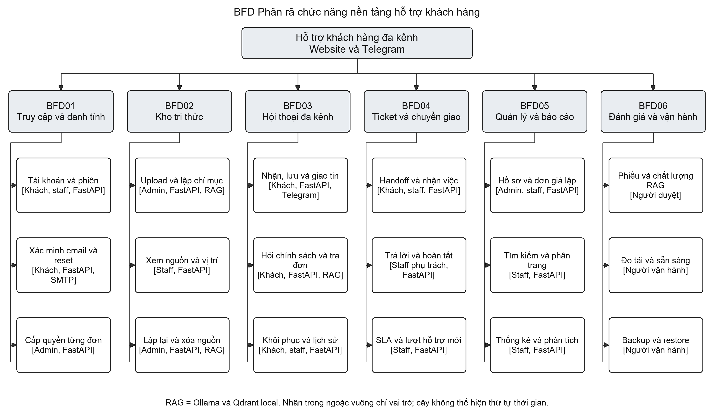
Hình 3.1 BFD tổng quan

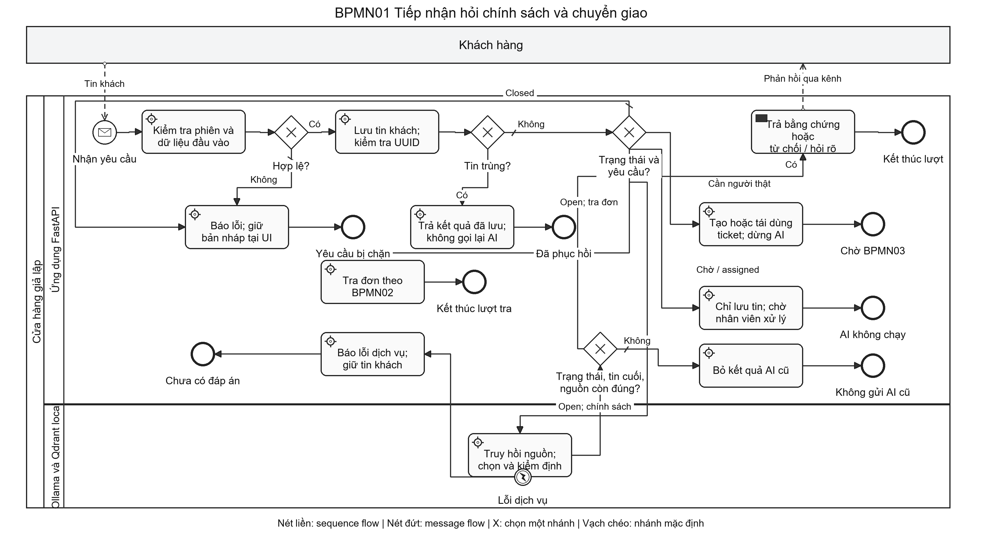
Hình 3.2 BPMN01 Tiếp nhận hỏi chính sách và chuyển giao

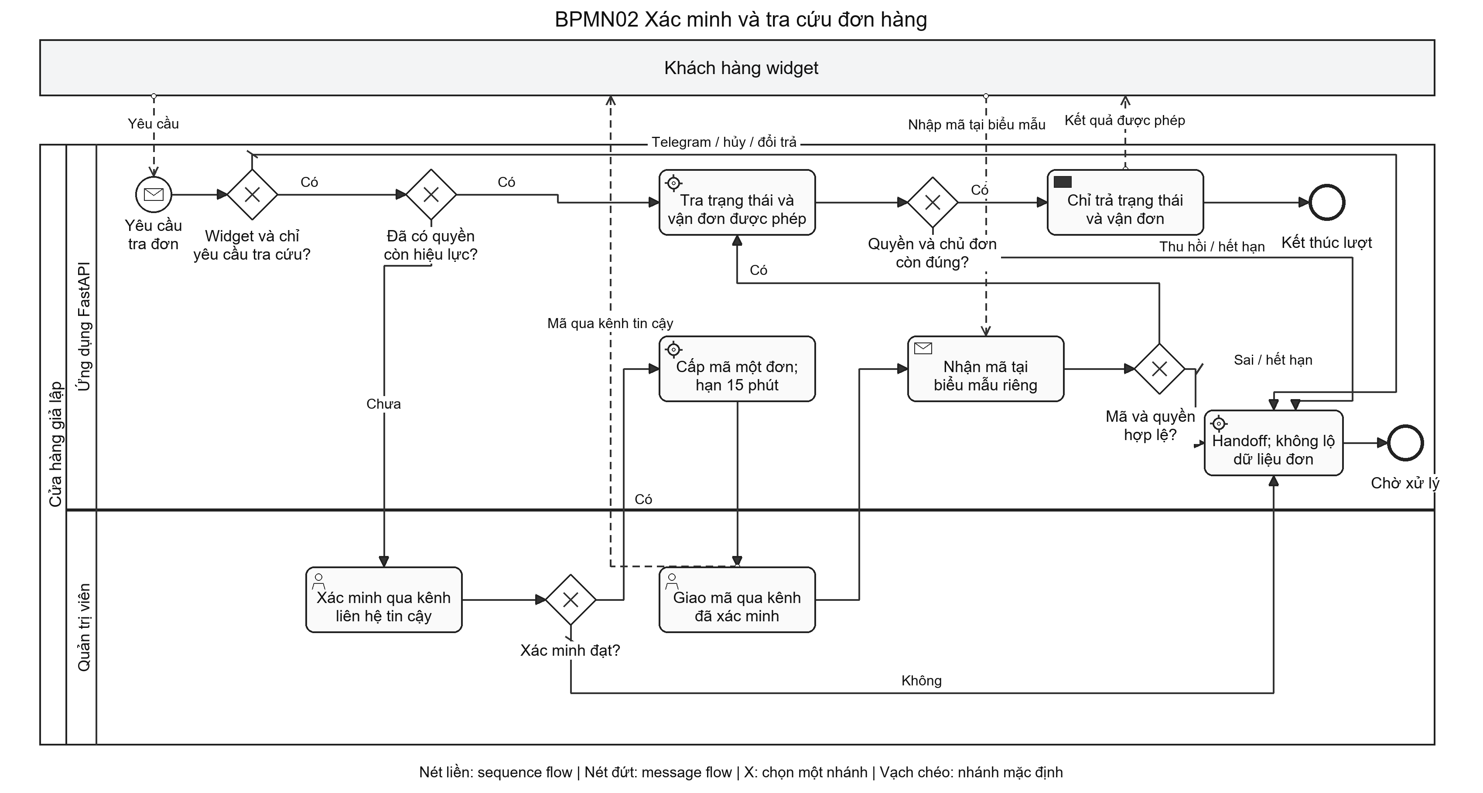
Hình 3.3 BPMN02 Xác minh và tra cứu đơn hàng

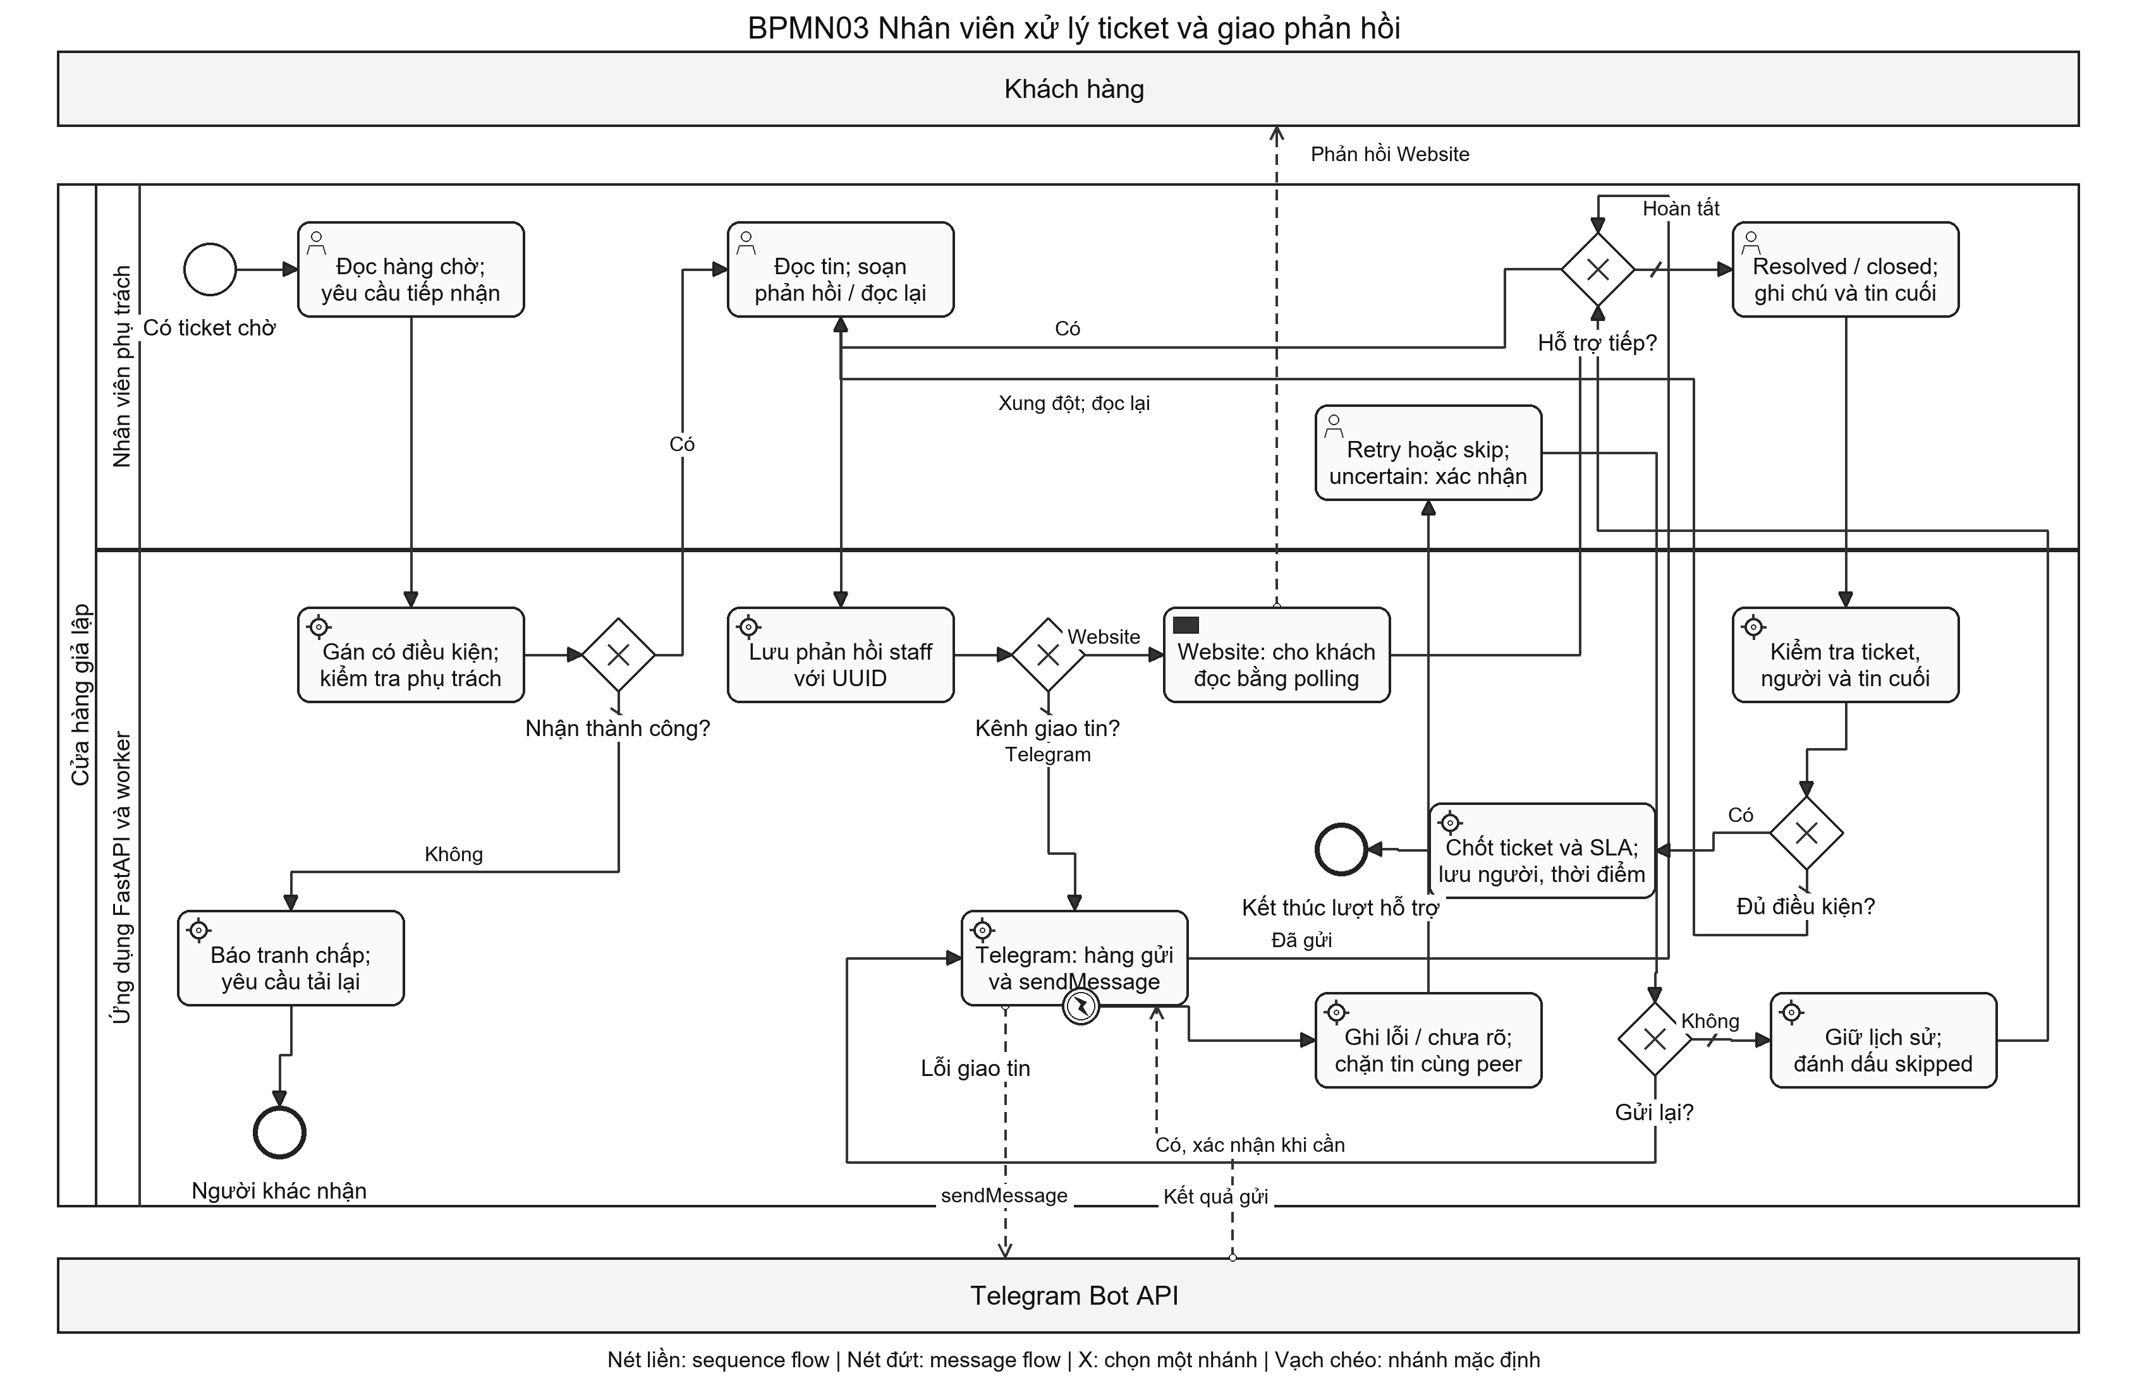
Hình 3.4 BPMN03 Nhân viên xử lý ticket và giao phản hồi

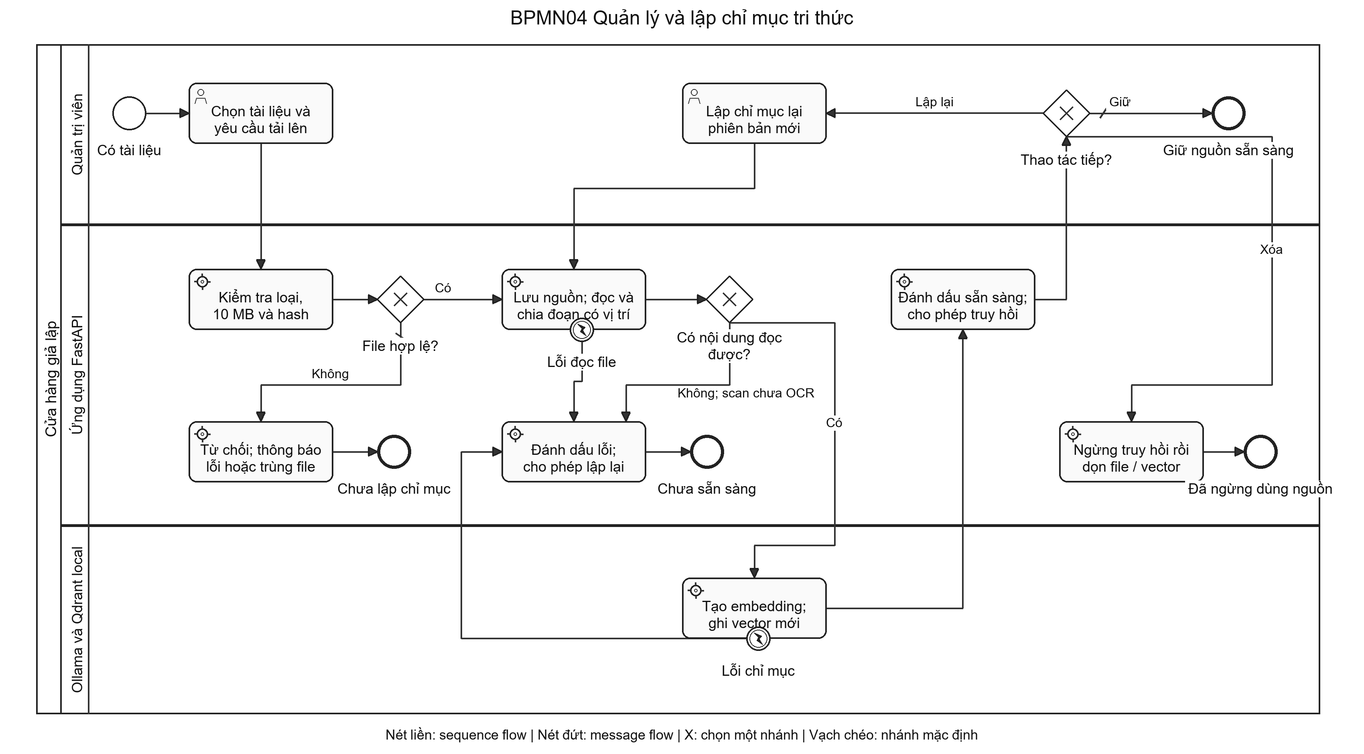
Hình 3.5 BPMN04 Quản lý và lập chỉ mục tri thức

3.4. Quy tắc tra đơn chuyển giao ticket và SLA
Mã | Quy tắc
BR01 | Danh tính do phiên hoặc Telegram cung cấp; tên/email tự khai không xác minh quyền sở hữu đơn. Email đã xác minh cũng không tự ghép đơn hàng.
BR02 | Tra đơn chỉ đọc trạng thái và mã vận đơn được phép. Hủy đơn, đổi trả, hoàn tiền chuyển người thật; không tự thực hiện giao dịch.
BR03 | Chính sách phải có bằng chứng và giữ điều kiện áp dụng. Thiếu, mâu thuẫn hoặc không đủ căn cứ thì hỏi lại hoặc từ chối, không tạo câu trả lời khẳng định.
BR04 | Chuyển nhân viên dừng AI. Tin khách mới khi đang chờ/đã nhận vẫn được lưu; không tạo ticket trùng cho cùng lượt hỗ trợ.
BR05 | Tiếp nhận phải độc quyền. Chỉ người phụ trách được trả lời, giải quyết hoặc đóng, kể cả admin.
BR06 | Hoàn tất phải có ghi chú nội bộ và đúng ticket/tin khách cuối đã xem; thay đổi đồng thời trả xung đột để đọc lại.
BR07 | Nhắn sau resolved tạo lượt ticket mới, bỏ phân công cũ và tiếp tục chờ người thật. Widget closed phải tạo phiên/hội thoại mới; Telegram nhận tin mới sau closed tạo hội thoại mới.
BR08 | Retry cùng UUID/nội dung không tạo tin mới. Gửi Telegram uncertain không tự thử lại; nhân viên phụ trách xác nhận nguy cơ trùng trước khi gửi lại.
BR09 | Quyền widget giới hạn một đơn, một phiên và 15 phút từ lúc cấp; kiểm tra lại quyền khi tra. Mã này không dùng cho Telegram.
BR10 | SLA demo tính 24/7 từ tạo ticket tới phản hồi đầu: urgent 5, high 15, normal 60, low 240 phút. Website dùng thời điểm lưu tin nhân viên; Telegram dùng lúc API xác nhận gửi. Đây không phải SLA giải quyết.
BR11 | Chỉ đưa tài liệu sẵn sàng, đúng phiên bản vào truy hồi. Xóa hoặc đổi nguồn trong lúc model chạy phải chặn đáp án dựa trên phiên bản cũ.
BR12 | Đổi trả theo mô hình tham khảo cần kiểm tra chứng từ/thông tin mua hàng, tình trạng hàng và chính sách áp dụng; người có thẩm quyền thông báo phương án trước khi thực hiện. Việc kiểm tra và giao dịch nằm ngoài nền tảng.

3.5. Ma trận yêu cầu tiêu chí nghiệm thu và rủi ro
Vấn đề | Yêu cầu liên quan | Mô hình và bằng chứng
BN01, BN06 | FR03, FR10, FR11; NFR02, NFR07 | BFD03, BPMN01/BPMN03; kiểm thử widget/Telegram và API
BN02 | FR04, FR05; NFR10 | BFD02, BPMN01/BPMN04; kiểm thử nguồn đổi và phiếu người duyệt
BN03 | FR01, FR02, FR06; NFR01 | BFD01, BPMN02; kiểm thử quyền đơn và tài khoản
BN04, BN07 | FR07–FR09; NFR02 | BFD04, BPMN03; kiểm thử nhận việc, xung đột, lượt mới
BN05 | FR10, FR12; BR10 | BFD05, BPMN03; kiểm thử snapshot SLA và mẫu số báo cáo
Vận hành và mở rộng | FR13, FR14; NFR03–NFR09 | BFD06; đo HTTP/RAG riêng, diễn tập restore và kiểm chứng SMTP

Trong tuần 04–05, nhóm đã hoàn thành phân tích hiện trạng giả lập, yêu cầu chức năng/phi chức năng, BFD, bốn BPMN, bảy sơ đồ Use Case, mười đặc tả và năm Sequence. Các việc còn lại gồm khảo sát doanh nghiệp, duyệt ngưỡng NFR, xây dựng nhãn/đáp án độc lập, kiểm thử Telegram/SMTP thật và đo tải bền trên máy triển khai. Hoàn thành mô hình chưa đồng nghĩa đã nghiệm thu ứng dụng; các ngưỡng NFR vẫn là đề xuất.

3.6. Mô hình Use Case và phân rã chức năng

3.6.1 Phạm vi và quy ước UML
Ranh giới hệ thống bao gồm frontend Website, API FastAPI, xử lý nghiệp vụ, SQLite, kho file, Qdrant embedded, Ollama local và adapter Telegram. Khách hàng, nhân viên, quản trị viên, người duyệt và người vận hành là tác nhân con người. Telegram Bot API và SMTP là tác nhân hệ thống bên ngoài. Controller, cơ sở dữ liệu, model và kho vector là thành phần bên trong, không vẽ thành người dùng của hệ thống.
Quản trị viên là vai trò chuyên biệt của nhân viên: được sử dụng các chức năng nhân viên và có thêm quyền quản lý. Mũi tên generalization có tam giác rỗng hướng từ quản trị viên tới nhân viên. Quan hệ này không miễn điều kiện phụ trách hội thoại: cả admin cũng phải là người nhận việc trước khi trả lời hoặc hoàn tất. Người phụ trách là trạng thái phân công của nhân viên, không phải loại tài khoản mới.
Association nối tác nhân với mục tiêu, không thể hiện thứ tự thực hiện. Bộ sơ đồ không dùng include/extend vì các mục tiêu được đặc tả độc lập; đăng nhập và quyền hợp lệ là tiền điều kiện, còn xử lý thuật toán là bước nội bộ. UC06 là mục tiêu chuyển giao riêng; các điều kiện chuyển giao nằm trong luồng thay thế của UC04/UC13.

3.6.2 Phân rã theo mô đun
Bốn mô đun nghiệp vụ chính bám đề cương: Unified Inbox, Kho tri thức, Hỏi đáp RAG kết hợp tra đơn và Chuyển giao nhân viên. Hai nhóm hỗ trợ là truy cập/danh tính và quản lý/đánh giá/vận hành. Phân rã này là trách nhiệm logic trong một ứng dụng, chưa phải sáu microservice được triển khai riêng.
Mô đun | Use Case | Thành phần và ranh giới
M01 Unified Inbox và vòng đời ticket | UC07–UC11, UC14 | Inbox React, inbox.py, ticket_service.py, sla_service.py; xử lý quyền phụ trách, hoàn tất và snapshot SLA
M02 Kho tri thức | UC05, UC18 | documents.py, chunks.py, document_service.py, vector_store.py; sở hữu phiên bản nguồn, file và chỉ mục
M03 Hỏi đáp và tra đơn | UC04, UC13 | widget.py, message_service.py, answer_service.py, tool_service.py, order_service.py; model không cấp quyền dữ liệu
M04 Chuyển giao nhân viên | UC06 | handoff_service.py được Website và Telegram gọi chung; dừng AI và tạo/tái dùng ticket
S01 Truy cập và danh tính | UC01–UC03, UC15, UC19 | auth.py, customer_auth.py, widget.py, workspace.py; cookie/CSRF, phiên, token email và quyền từng đơn
S02 Quản lý đánh giá và vận hành | UC12, UC16, UC17, UC20 | workspace.py, readiness.py, công cụ eval/backup; số liệu kinh doanh giả lập tách khỏi điểm chất lượng RAG
UI gửi ý định và dữ liệu đầu vào; API xác thực, kiểm tra quyền và trả lỗi; service xử lý nghiệp vụ; dữ liệu đi qua SQLAlchemy hoặc adapter vector/file. Một số nghiệp vụ tiếp nhận, phản hồi, hoàn tất và cấp quyền vẫn có SQL trong Controller; Sequence thể hiện đúng giới hạn này.

3.6.3 Danh mục mục tiêu và truy vết
ID và mục tiêu | Tác nhân chính | Yêu cầu tuần 04
UC01 Cấp tài khoản nhân viên | Admin | FR01, NFR01
UC02 Đăng nhập và kết thúc phiên nhân viên | Nhân viên, admin | FR01, NFR01
UC03 Sử dụng hội thoại Website riêng | Khách | FR02, FR03, NFR01
UC04 Hỏi chính sách có nguồn | Khách; Telegram truyền tin | FR04, BR03, BR11, NFR10
UC05 Quản lý kho tri thức | Admin | FR05, BR11
UC06 Yêu cầu hỗ trợ từ nhân viên | Khách, nhân viên; Telegram truyền tin | FR07, BR04
UC07 Tiếp nhận yêu cầu đang chờ | Nhân viên | FR08, BR05, NFR02
UC08 Phản hồi khách đang phụ trách | Nhân viên; Telegram truyền tin | FR08, FR11, BR08
UC09 Hoàn tất lượt hỗ trợ | Nhân viên | FR09, BR06, BR10
UC10 Tiếp tục hỗ trợ sau giải quyết | Khách; Telegram truyền tin | FR09, BR07
UC11 Theo dõi Inbox và SLA | Nhân viên | FR10, FR12, BR10
UC12 Duyệt chất lượng câu trả lời | Người duyệt | FR14, NFR10
UC13 Tra cứu đơn được phép | Khách; Telegram truyền tin theo phạm vi hiện có | FR06, BR01, BR02, BR09
UC14 Xử lý phản hồi Telegram gửi lỗi | Nhân viên | FR11, BR08, NFR07
UC15 Quản lý tài khoản khách | Khách; SMTP truyền thư | FR02, FR13, NFR01
UC16 Xem hồ sơ đơn và báo cáo | Nhân viên | FR12, NFR01
UC17 Sao lưu và khôi phục dữ liệu | Người vận hành | FR14, NFR06
UC18 Đọc nguồn và hỏi thử nội bộ | Nhân viên | FR04, FR05, NFR10
UC19 Cấp hoặc thu hồi quyền tra đơn | Admin | FR06, BR01, BR09
UC20 Quản lý dữ liệu bán lẻ giả lập | Admin | FR12, NFR02
Điều kiện quyền Website/Telegram và ngoại lệ tra đơn được đặc tả tại UC13, UC19 và SD02.
Các sơ đồ dưới đây gồm Use Case tổng quát và sáu phân hệ. Một tác nhân có thể xuất hiện ở nhiều hình để đọc rõ trách nhiệm; vẫn là cùng một vai trò trong hệ thống. Phần UML dựa trên OMG UML 2.5.1 [10].

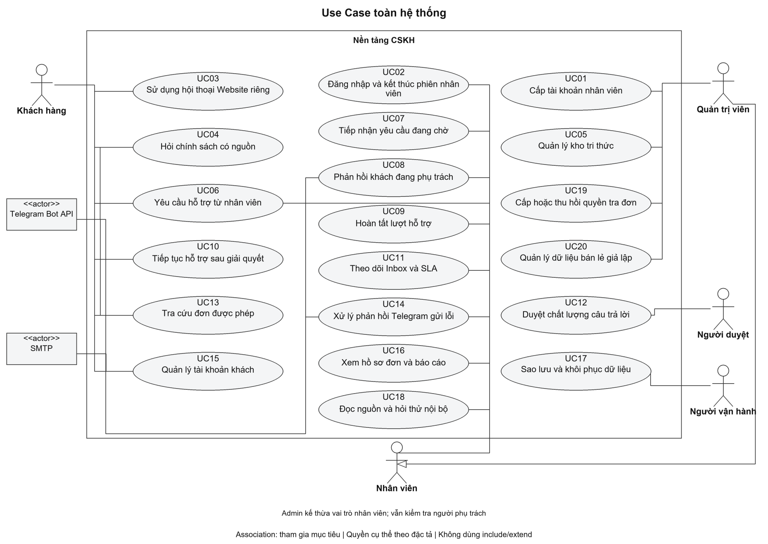
Hình 3.6 Use Case toàn hệ thống

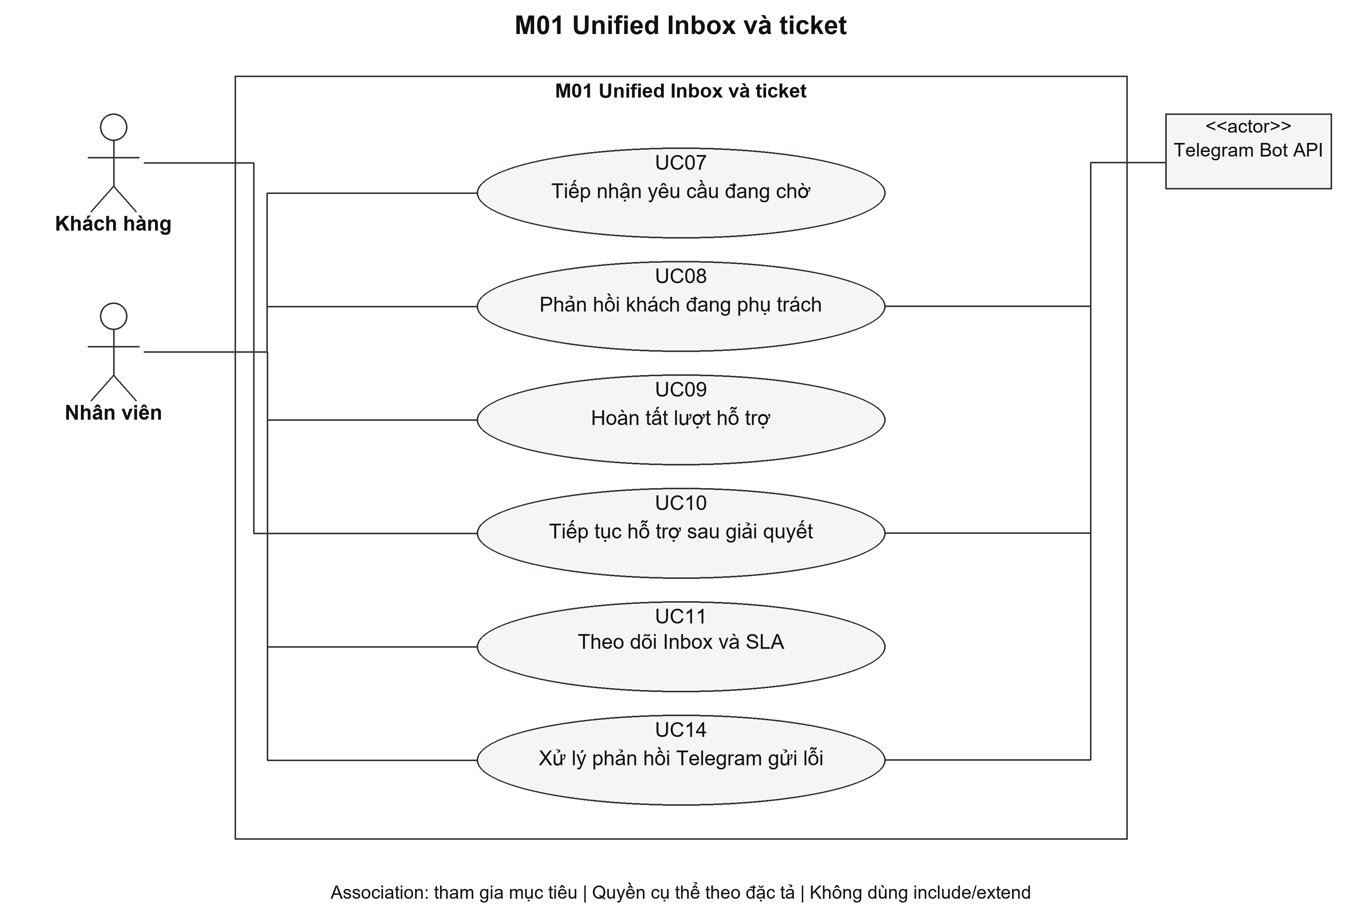
Hình 3.7 Use Case Unified Inbox và ticket

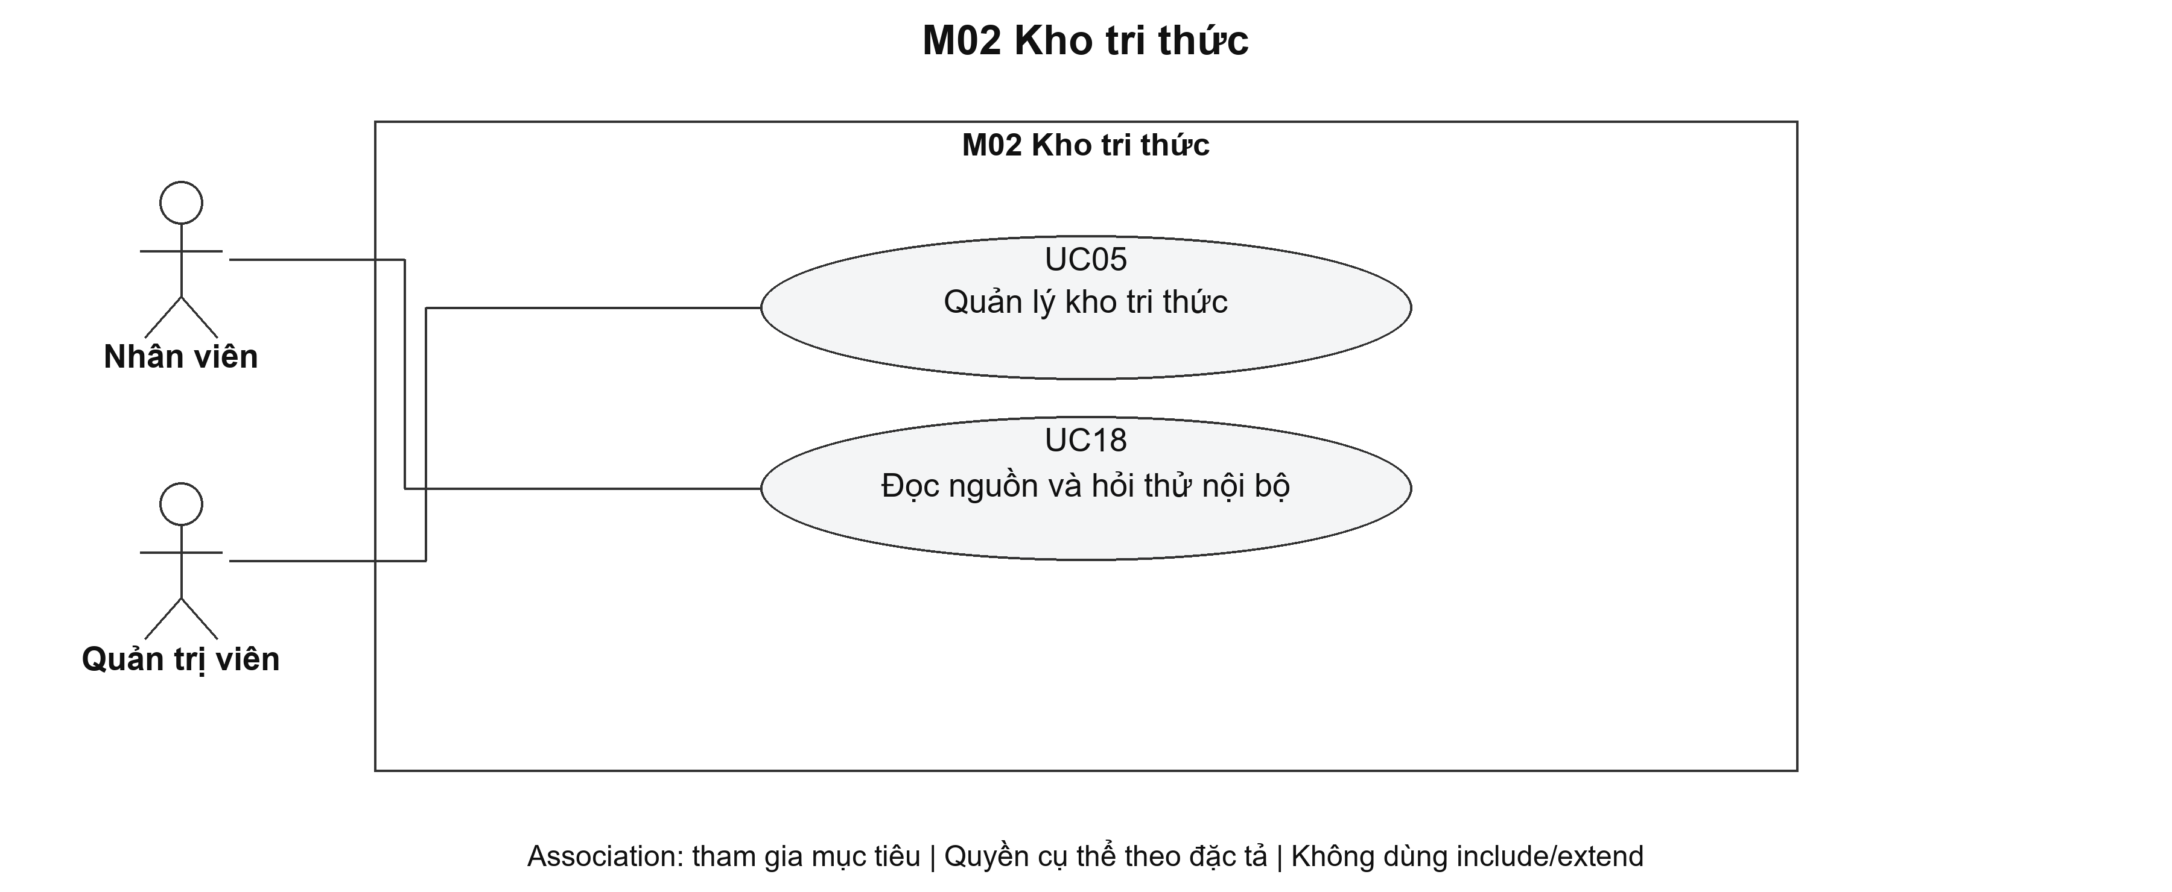
Hình 3.8 Use Case Kho tri thức

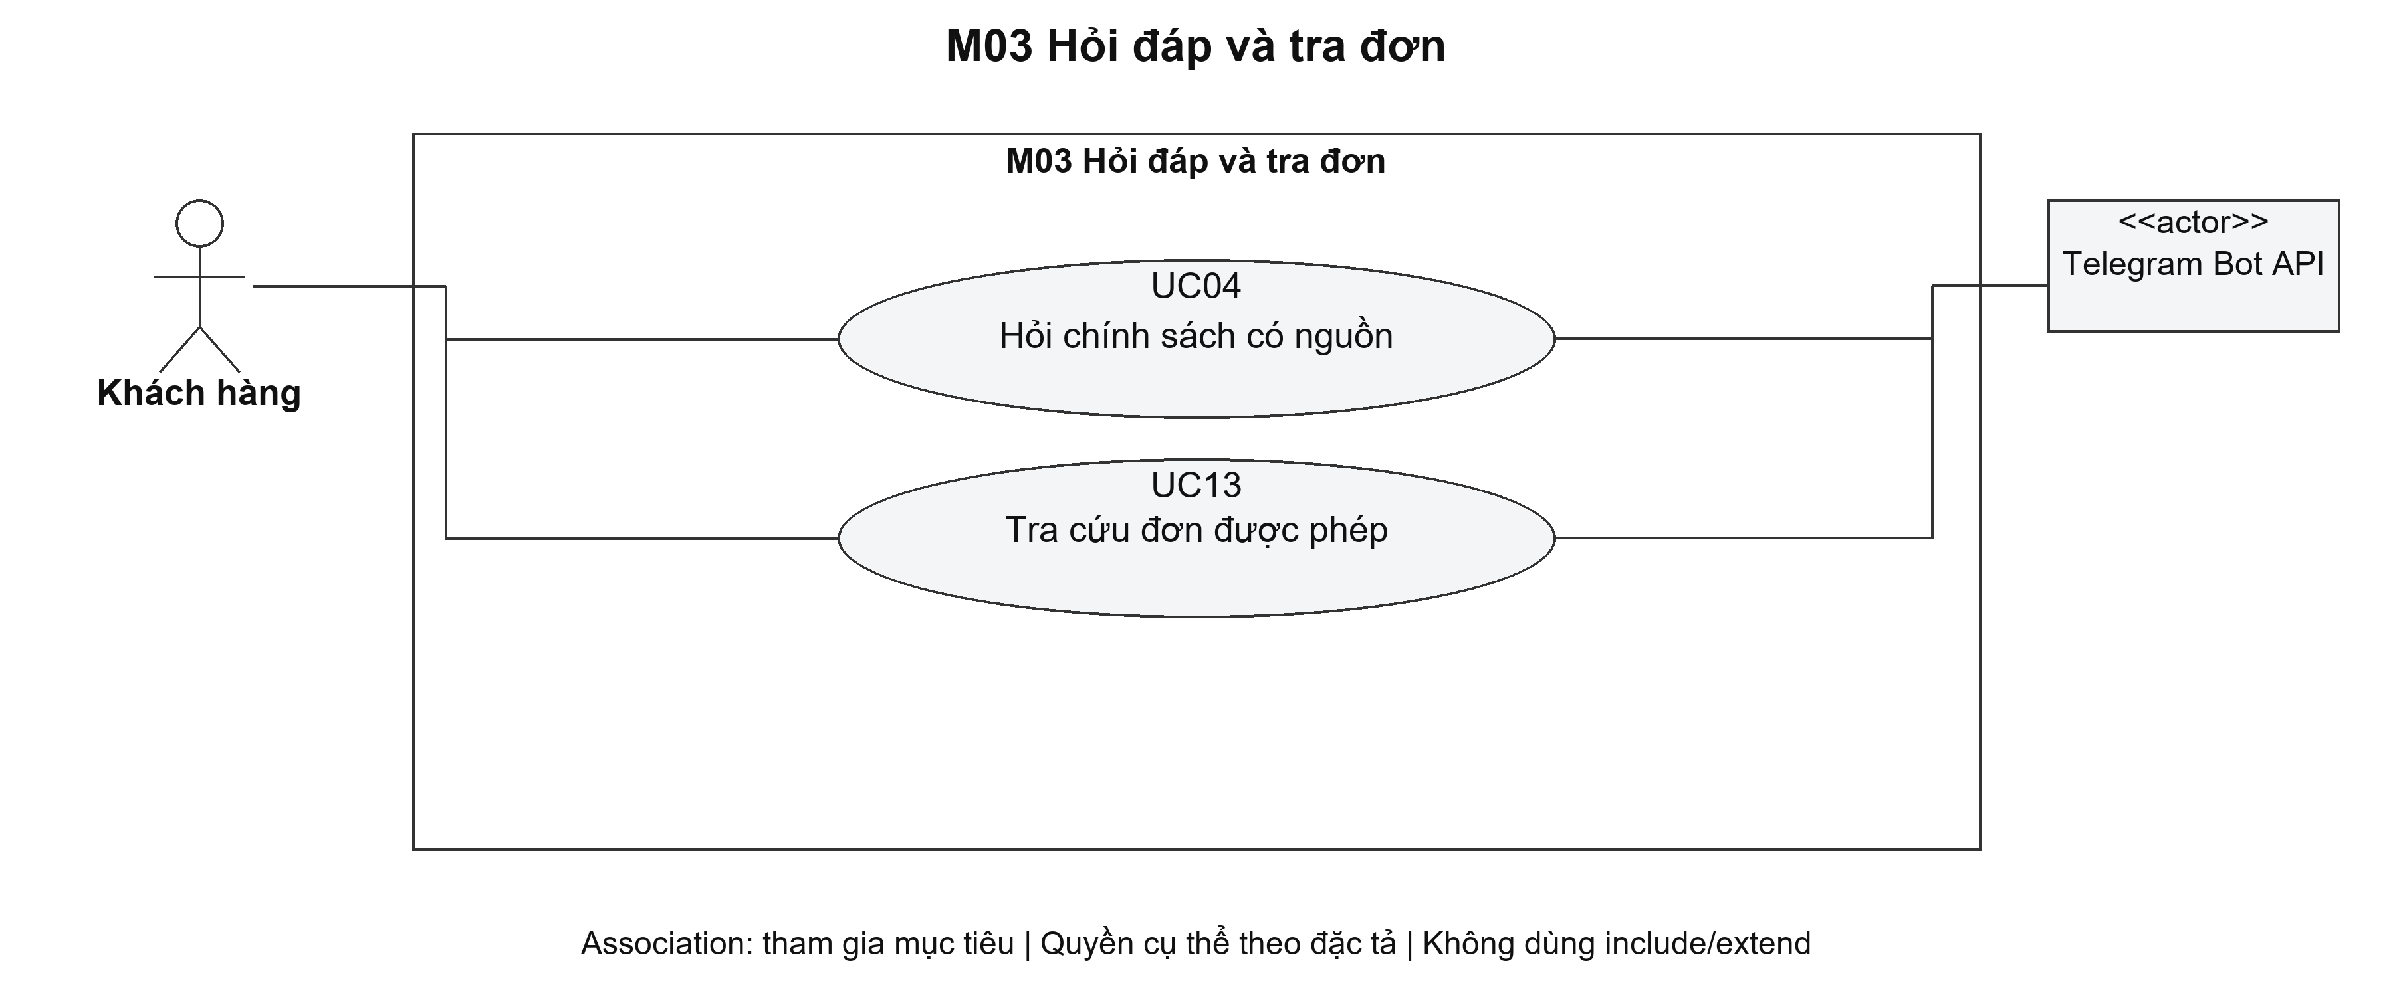
Hình 3.9 Use Case Hỏi đáp và tra đơn

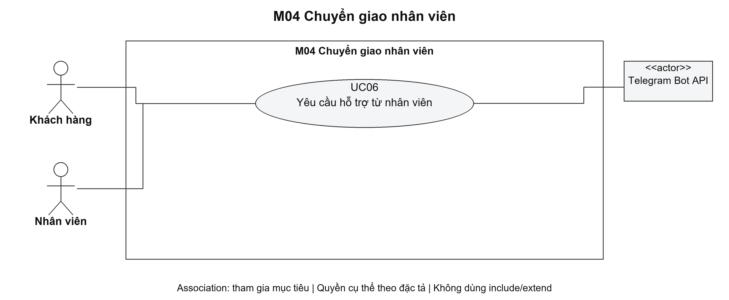
Hình 3.10 Use Case Chuyển giao nhân viên

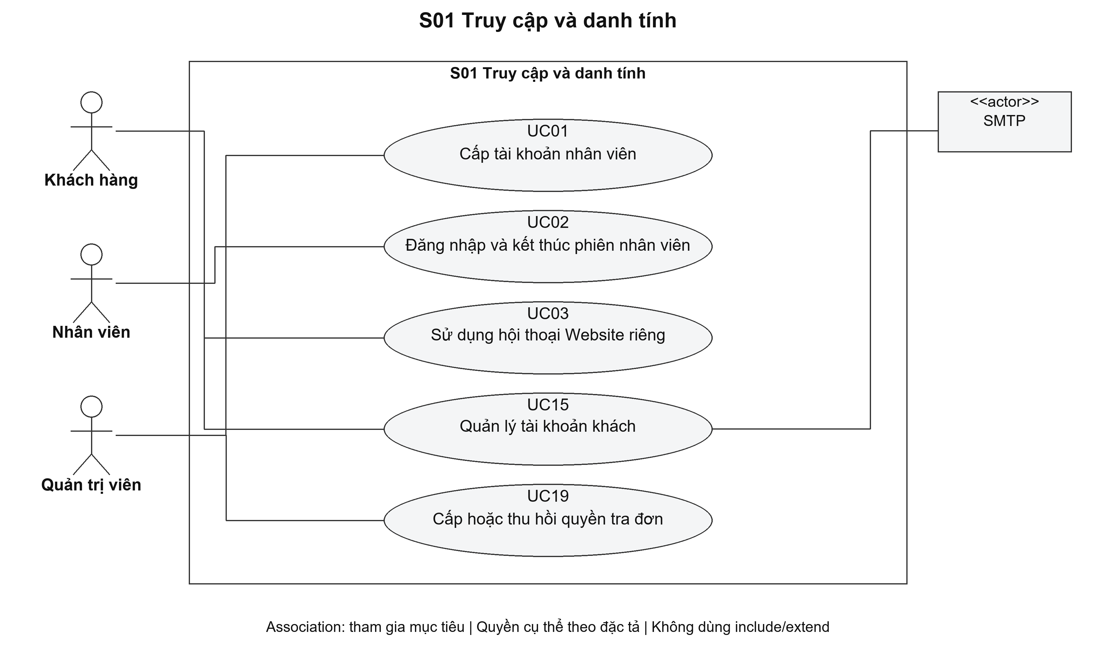
Hình 3.11 Use Case Truy cập và danh tính

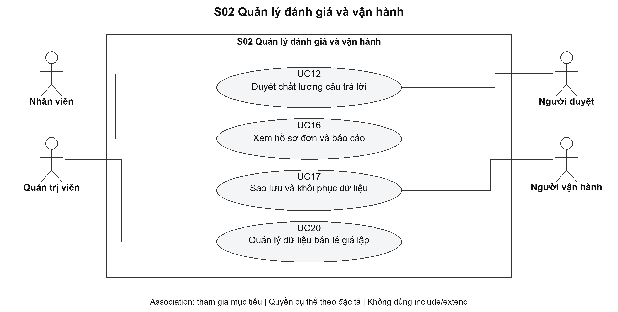
Hình 3.12 Use Case Quản lý đánh giá và vận hành

3.7. Đặc tả Use Case nghiệp vụ chính
Mỗi đặc tả gồm tác nhân, kích hoạt, tiền/hậu điều kiện, bảo đảm tối thiểu, luồng chính và ngoại lệ; dùng để rà soát thiết kế và chọn ca kiểm thử.

3.7.1 UC04 Hỏi chính sách có nguồn
Trường | Đặc tả
Mục tiêu | nhận câu trả lời có bằng chứng đúng điều kiện áp dụng.
Actor chính | khách; actor hỗ trợ: Telegram khi dùng kênh đó.
Kích hoạt | khách gửi câu hỏi chính sách.
Tiền điều kiện | danh tính/phiên hợp lệ, hội thoại open, nội dung đúng giới hạn; Website có chỗ xử lý AI khả dụng.
Hậu điều kiện thành công | tin khách và phản hồi hợp lệ được lưu, phản hồi có vị trí nguồn.
Bảo đảm tối thiểu | khi xử lý đã lưu đầu vào rồi mới lỗi, tin khách vẫn còn; lỗi trước tiếp nhận không được báo là đã gửi.
Luồng chính:
1. Khách gửi nội dung và UUID ổn định; API kiểm tra phiên, CSRF, giới hạn tốc độ và dữ liệu.
2. Hệ thống kiểm tra trùng trong hội thoại, lưu tin và cập nhật tin khách cuối, rồi commit trước khi gọi model.
3. Hệ thống lấy lịch sử giới hạn của đúng hội thoại; truy hồi các phiên bản tài liệu đang indexed bằng embedding và Qdrant.
4. Pipeline chọn ID bằng chứng, dựng câu trả lời và kiểm định; có thể sửa lựa chọn tối đa một lần rồi kiểm định lại.
5. Hệ thống kiểm tra lại trạng thái, tin khách cuối và nguồn dưới khóa phối hợp với thay đổi tài liệu; chỉ lưu đáp án khi các điều kiện vẫn đúng.
6. Website trả snapshot đã lọc thông tin nội bộ; Telegram đưa phản hồi vào hàng gửi. Khách đọc đáp án hoặc yêu cầu hỗ trợ tiếp.
Luồng thay thế và ngoại lệ: A1 thiếu/mâu thuẫn nguồn thì từ chối; câu thiếu chủ thể/điều kiện cần thiết thì hỏi rõ, không tự tạo chính sách. A2 cùng UUID và nội dung trả kết quả đã nhận; UUID đổi nội dung gây 409. A3 Website AI bận gây 429 trước lưu tin; UI giữ nháp và UUID. E1 lỗi model sau lưu tin báo lỗi và giữ đầu vào; Telegram có thể chuyển hàng chờ theo adapter. E2 handoff, tin mới hoặc nguồn đổi trong lúc model chạy thì bỏ đáp án cũ. Tiêu chí rà soát: không lộ ghi chú/trace, không lưu AI lỗi thời; nguồn khớp chữ chưa đủ chứng minh đúng ngữ nghĩa. Truy vết: FR04, BR03/BR11; SD01, BPMN01.

3.7.2 UC13 Tra cứu đơn được phép
Trường | Đặc tả
Mục tiêu | Tra cứu đơn được phép
Actor chính | khách.
Kích hoạt | hỏi trạng thái/mã vận đơn.
Tiền điều kiện | danh tính do server xác định, hội thoại open; quyền sở hữu tin cậy hoặc quyền từng đơn còn hiệu lực.
Hậu điều kiện thành công | chỉ trạng thái và mã vận đơn được phép được trả; không sửa giao dịch.
Bảo đảm tối thiểu | không tiết lộ đơn tồn tại hay dữ liệu của người khác khi không đủ quyền.
Luồng chính:
1. Nếu cần cấp mã Website, admin thực hiện UC19 sau xác minh ngoài hệ thống; khách nhập mã tại biểu mẫu riêng, không gửi mã vào chat/model.
2. API kiểm tra mã hash, phạm vi đơn, chủ đơn, hạn và phiên; cập nhật ràng buộc hội thoại có điều kiện rồi commit.
3. Khách hỏi về một đơn; hệ thống lưu tin trước model, lấy mã từ tin hiện tại hoặc tham chiếu rõ ràng trong lịch sử khách của cùng hội thoại.
4. Model chọn lookup_order trong JSON Schema giới hạn; backend kiểm tra tên công cụ và đúng mã đã xác định.
5. Backend khóa ghi hội thoại, kiểm tra tin cuối/trạng thái và quyền hiện tại; order_service đọc dữ liệu nội bộ theo chủ đơn hoặc OrderAccess hợp lệ.
6. Hệ thống trả thông tin được phép; model không tự cấp quyền hoặc tạo dữ liệu đơn.
Luồng thay thế và ngoại lệ: A1 nhiều mã yêu cầu chọn một; mã mới không hợp lệ không được âm thầm dùng mã cũ. A2 chọn rag thì chuyển luồng hỏi chính sách; chọn handoff, muốn hủy/đổi/hoàn tiền thì UC06. A3 không có quyền/không tìm thấy chuyển nhân viên với thông báo chung. E1 mã hết hạn, thu hồi, khác phiên hoặc đổi chủ thì chặn; email đã xác minh không tự cấp quyền đơn. E2 JSON ngoài schema/lỗi provider không thực thi công cụ; tin khách giữ nguyên. Tiêu chí: thử sai phiên, hết hạn và handoff đồng thời; không có thao tác trừ kho/thanh toán. Truy vết: FR06, BR01/BR02/BR09; SD02, BPMN02.

3.7.3 UC06 Yêu cầu hỗ trợ từ nhân viên
Trường | Đặc tả
Mục tiêu | Yêu cầu hỗ trợ từ nhân viên
Actor chính | khách hoặc nhân viên nội bộ.
Kích hoạt | chọn Gặp nhân viên, /human, khiếu nại cần chuyển giao hoặc yêu cầu từ staff.
Tiền điều kiện | hội thoại còn dùng được và actor được phép truy cập.
Hậu điều kiện | hội thoại chờ tiếp nhận hoặc tiếp tục do người đã phụ trách xử lý; ticket hoạt động không bị nhân bản.
Bảo đảm tối thiểu | giữ lịch sử và không trả AI mới sau khi bàn giao đã commit.
Luồng chính:
1. Khách gửi yêu cầu có UUID, hoặc staff yêu cầu hỗ trợ qua API được phân quyền.
2. Backend khóa ghi hội thoại, đọc lại trạng thái và kiểm tra trùng.
3. Hệ thống chuyển open sang handoff_requested; tạo ticket nếu chưa có ticket open/assigned.
4. Hệ thống lưu trích lịch sử gần nhất làm thông tin bàn giao.
5. Hệ thống commit và hiển thị hàng chờ; các tin mới tiếp tục được lưu để nhân viên đọc.
Luồng thay thế và ngoại lệ: A1 đã chờ/assigned thì tái dùng lượt hoạt động, không gọi AI. A2 resolved nhắn tiếp dùng UC10. E1 closed ở phiên cũ bị chặn; Telegram tin mới tạo hội thoại mới. E2 request lặp cùng UUID không tạo ticket trùng; mã dùng cho nội dung khác gây xung đột. Tiêu chí: handoff trong lúc SD01 gọi model phải chặn lưu đáp án cũ. Truy vết: FR07, BR04; SD01/SD03/SD04, BPMN01/BPMN03.

3.7.4 UC07 Tiếp nhận yêu cầu đang chờ
Trường | Đặc tả
Mục tiêu | Tiếp nhận yêu cầu đang chờ
Actor chính | nhân viên, bao gồm admin trong vai trò nhân viên.
Kích hoạt | chọn Tiếp nhận.
Tiền điều kiện | phiên staff hoạt động; hội thoại handoff_requested, chưa có người phụ trách.
Hậu điều kiện | đúng một người phụ trách, hội thoại/ticket sang assigned.
Bảo đảm tối thiểu | người thua tranh chấp không ghi đè người đã nhận.
Luồng chính:
1. Nhân viên đọc danh sách hàng chờ và gửi yêu cầu nhận hội thoại.
2. API xác thực staff, kiểm tra CSRF và tìm hội thoại.
3. Hệ thống gán người phụ trách nếu yêu cầu vẫn đang chờ và chưa được nhận.
4. Hệ thống cập nhật ticket sang assigned trong cùng giao dịch rồi commit.
5. UI hiển thị người phụ trách và quyền trả lời.
Luồng thay thế và ngoại lệ: A1 hai người nhận cùng lúc, chỉ một UPDATE thành công; người còn lại nhận 409 và đọc lại. E1 hội thoại không có trả 404; hết phiên/sai vai trò bị chặn. E2 lỗi ghi DB rollback cả phân công và ticket. Tiêu chí: không mô tả RLock trong Python là khóa phân tán; điều kiện SQL mới là kiểm soát tranh chấp nhận việc. Truy vết: FR08, BR05, NFR02; SD03, BPMN03.

3.7.5 UC08 Phản hồi khách đang phụ trách
Trường | Đặc tả
Mục tiêu | Phản hồi khách đang phụ trách
Actor chính | nhân viên phụ trách; Telegram là actor truyền tin khi dùng kênh đó.
Kích hoạt | gửi nội dung trả lời.
Tiền điều kiện | hội thoại assigned, assigned_agent_id khớp phiên đăng nhập; nội dung hợp lệ.
Hậu điều kiện | một tin staff được lưu; Website có thể đọc qua polling, Telegram theo dõi giao riêng.
Bảo đảm tối thiểu | không báo sent chỉ vì DB đã lưu và không mất bản nháp khi request chưa được xác nhận.
Luồng chính:
1. Nhân viên gửi nội dung cùng client_message_id ổn định.
2. API thực hiện UPDATE có điều kiện kiểm tra người phụ trách và trạng thái.
3. Hệ thống tìm UUID agent trong hội thoại; nếu mới thì lưu tin, nếu cùng người/nội dung thì tái dùng tin.
4. Transaction commit trước giao tin ra dịch vụ ngoài.
5. Website nhận tin qua snapshot; Telegram worker tạo pending theo message_id, gửi và cập nhật sent khi Bot API xác nhận.
Luồng thay thế và ngoại lệ: A1 UUID giống và nội dung giống trả tin cũ; UUID khác nội dung hoặc khác người gây 409. E1 không phụ trách/không assigned bị chặn kể cả admin. E2 Telegram failed/uncertain giữ lịch sử và dùng UC14; không tự thử lại uncertain. Tiêu chí: API hiện cho phép staff thiếu UUID; bảo đảm chống trùng nêu trên áp dụng khi UI gửi UUID ổn định. SLA Telegram tính lúc xác nhận gửi, không phải lúc nhân viên bấm nút. Truy vết: FR08/FR11, BR05/BR08/BR10; SD03/SD04.

3.7.6 UC09 Hoàn tất lượt hỗ trợ
Trường | Đặc tả
Mục tiêu | Hoàn tất lượt hỗ trợ
Actor chính | nhân viên phụ trách.
Kích hoạt | chọn Giải quyết hoặc Đóng.
Tiền điều kiện | có ghi chú, ticket thuộc hội thoại và tin khách cuối đã đọc; lượt đang assigned.
Hậu điều kiện | ticket/hội thoại có kết quả, người/thời điểm hoàn tất và snapshot SLA; có tin hệ thống thông báo kết quả.
Bảo đảm tối thiểu | không chốt lượt mới bằng request cũ.
Luồng chính:
1. UI gửi status resolved/closed, ticket_id, last_customer_message_id và ghi chú.
2. API khóa ghi, đọc lại hội thoại và ticket.
3. Backend kiểm tra người phụ trách, lượt hoạt động và tin khách cuối không thay đổi.
4. ticket_service tính và đóng băng phản hồi đầu/SLA, ghi người và thời điểm; API cập nhật hội thoại, thêm tin hệ thống.
5. Commit tất cả thay đổi trong cùng transaction rồi UI làm mới.
Luồng thay thế và ngoại lệ: A1 cùng ticket/kết quả/người/ghi chú đã hoàn tất trả duplicate, không chốt lượt đang mở sau đó. A2 khách nhắn tiếp sau resolved theo UC10; closed Website bắt đầu hội thoại mới, Telegram tin mới tạo hội thoại mới. E1 tin mới trước chốt, đổi phân công hoặc ticket khác gây 409/404 và yêu cầu đọc lại. E2 thiếu ghi chú hoặc status lạ gây lỗi dữ liệu. Tiêu chí: snapshot lượt cũ bất biến theo luồng ứng dụng, không tuyên bố toàn DB không thể sửa bằng công cụ ngoài. Truy vết: FR09, BR06/BR07/BR10; SD03.

3.7.7 UC05 Quản lý kho tri thức
Trường | Đặc tả
Mục tiêu | Quản lý kho tri thức
Actor chính | admin.
Kích hoạt | tải nguồn, lập chỉ mục lại hoặc xóa.
Tiền điều kiện | phiên admin, CSRF hợp lệ và kho không bị một thao tác khác giữ document_lock.
Hậu điều kiện tải thành công | file, các đoạn và vector của một index_version được lưu; status indexed.
Hậu điều kiện xóa thành công | nguồn, đoạn và vector được dọn.
Bảo đảm tối thiểu | nguồn lỗi/xóa dở không được truy hồi như nguồn sẵn sàng.
Luồng chính cho tải mới:
1. Admin tải tài liệu; hệ thống kiểm tra giới hạn 10 MB.
2. document_service kiểm tra tên/loại/kích thước và SHA-256; lấy khóa thay đổi kho trong cùng tiến trình.
3. Hệ thống lưu file và bản ghi processing, commit; đọc chữ, chia đoạn có vị trí nguồn và tạo phiên bản mới.
4. Hệ thống ghi đoạn SQL rồi commit, dọn vector cũ, gọi embedding theo lô và upsert Qdrant.
5. Chỉ sau khi các lô hoàn tất, bản ghi chuyển indexed với index_version/embedding_model rồi commit.
6. Admin đọc số đoạn/trạng thái; staff dùng UC18 để đọc nguồn hoặc hỏi thử.
Luồng thay thế và ngoại lệ: A1 reindex chuyển processing, bỏ phiên bản cũ khỏi nguồn truy hồi và thực hiện lại bước 3–5. A2 xóa đặt deleting/index_version=null và commit trước dọn file/vector/SQL; xóa dở vẫn bị ẩn và có thể thử xóa lại. E1 nội dung trùng hoặc kho đang bận trả 409. E2 file lỗi, PDF scan chưa OCR, quá giới hạn trích xuất/đoạn hoặc provider lỗi chuyển failed; không trả indexed giả. E3 SQL, file và Qdrant không có transaction phân tán; trạng thái nguồn là cơ chế ngăn truy hồi dữ liệu dở, không bảo đảm rollback liên kho tuyệt đối. Truy vết: FR05, BR11; SD05, BPMN04.

3.7.8 UC14 Xử lý phản hồi Telegram gửi lỗi
Trường | Đặc tả
Mục tiêu | Xử lý phản hồi Telegram gửi lỗi
Actor chính | nhân viên phụ trách; actor hỗ trợ: Telegram Bot API.
Kích hoạt | đọc failed/uncertain trong Inbox.
Tiền điều kiện | tin thuộc hội thoại Telegram đang do nhân viên phụ trách, delivery ở failed/uncertain.
Hậu điều kiện | retry đưa đúng delivery sang pending, hoặc skip sang skipped và giữ lịch sử.
Bảo đảm tối thiểu | uncertain không tự gửi lại; việc retry có thể tạo bản sao trên Telegram nếu lần trước đã giao.
Luồng chính:
1. Nhân viên đọc loại lỗi và nội dung tin gốc.
2. Với failed, chọn gửi lại; với uncertain, đọc cảnh báo rồi xác nhận nguy cơ trùng trước khi gửi lại.
3. API kiểm tra phiên, quyền phụ trách và trạng thái delivery.
4. API chuyển delivery về pending, xóa lỗi rồi commit; không tạo Message mới.
5. Worker gửi tin theo thứ tự của người nhận và ghi kết quả; pending không có nghĩa đã giao.
Luồng thay thế và ngoại lệ: A1 nhân viên chọn skip để giữ bản ghi và cho tin sau tiếp tục. E1 thiếu confirm_uncertain trả 409. E2 sai người phụ trách trả 403, delivery không đủ điều kiện trả 409. E3 tiến trình khởi động lại biến sending dở thành uncertain và giữ để con người quyết định. Tiêu chí: thứ tự áp dụng theo TelegramPeer, không chặn mọi khách vì một người nhận lỗi; Bot API không cung cấp idempotency key cho sendMessage trong thiết kế này. Truy vết: FR11, BR08, NFR07; SD04.

3.7.9 UC19 Cấp hoặc thu hồi quyền tra đơn
Trường | Đặc tả
Mục tiêu | Cấp hoặc thu hồi quyền tra đơn
Actor chính | admin.
Kích hoạt | cần cấp quyền Website sau xác minh người yêu cầu hoặc cần thu hồi quyền.
Tiền điều kiện | phiên admin và đơn tồn tại; có kiểm chứng qua thông tin liên hệ tin cậy ngoài ứng dụng. Phiên Website của khách phải hợp lệ khi nhập mã, chưa được ràng buộc ở bước cấp.
Hậu điều kiện | một quyền có phạm vi đơn/chủ đơn và hạn 15 phút được cấp, hoặc quyền hiện tại bị thu hồi.
Bảo đảm tối thiểu | tên/email khách tự khai và checkbox xác nhận không phải bằng chứng danh tính.
Luồng chính:
1. Admin xác minh người nhận qua kênh tin cậy đã có của chủ đơn; hệ thống không tự gọi OTP hoặc đối chiếu danh tính ngoài.
2. Admin yêu cầu cấp quyền trong giao diện quản lý; backend xác thực quyền admin và kiểm tra đơn.
3. Backend tạo mã bí mật, lưu hash và ràng buộc chủ đơn/hạn; mã cũ bị thay thế theo phạm vi quyền hiện có.
4. Admin nhận mã và giao qua kênh tin cậy ngoài ứng dụng; mã không xuất hiện trong báo cáo hoặc prompt.
5. Khách nhập mã theo UC13. Khi cần thu hồi, admin xóa quyền; các lượt tra tiếp theo phải kiểm tra lại.
Luồng thay thế và ngoại lệ: A1 xác minh thất bại chỉ chuyển nhân viên, không cấp mã. E1 đơn không tồn tại hoặc cập nhật đồng thời bị chặn theo API; quyền hết hạn/sai chủ/sai phiên không dùng được. Tiêu chí: kiểm tra thời hạn từ lúc cấp, không gia hạn lại khi khách nhập; không dùng cho Telegram. Truy vết: FR06, BR01/BR09; SD02.

3.7.10 UC10 Tiếp tục hỗ trợ sau giải quyết
Trường | Đặc tả
Mục tiêu | Tiếp tục hỗ trợ sau giải quyết
Actor chính | khách.
Kích hoạt | nhắn tiếp vào hội thoại resolved.
Tiền điều kiện | phiên/kênh còn hợp lệ; hội thoại resolved.
Hậu điều kiện | tin mới và ticket mới được lưu, bỏ người phụ trách cũ và chuyển hàng chờ; lịch sử/snapshot ticket trước giữ nguyên.
Bảo đảm tối thiểu | không tự bật AI trở lại hoặc sửa kết quả lượt đã hoàn tất.
Luồng chính:
1. Khách gửi tin với UUID/update ID; hệ thống kiểm tra trùng và khóa hội thoại.
2. Hệ thống lưu tin, cập nhật tin khách cuối, xóa phân công cũ và chuyển sang handoff_requested.
3. Hệ thống không tái dùng ticket resolved; tạo ticket hoạt động mới với trích lịch sử.
4. Commit rồi hiển thị hàng chờ để UC07 tiếp nhận lại.
Luồng thay thế và ngoại lệ: A1 retry cùng tin trả bản ghi cũ, không mở lượt thứ hai. E1 hội thoại closed không theo luồng này: Website dùng phiên/hội thoại mới, Telegram adapter tạo hội thoại mới. E2 request finish cũ vẫn chỉ tham chiếu ticket cũ và không được chốt ticket mới. Truy vết: FR09, BR07, NFR02; SD03/SD04.

Chương 4. Thiết kế hệ thống

4.1. Kiến trúc tổng thể và ranh giới các mô-đun
Kiến trúc phân rã theo sáu mô đun logic tại mục 3.6.2. UI gửi yêu cầu tới FastAPI; lớp nghiệp vụ dùng SQLite, kho file, Qdrant embedded và Ollama local, tích hợp Telegram Bot API và SMTP. Bảng sau đối chiếu trách nhiệm với thành phần hiện có để đọc cùng các Sequence tại mục 4.2. Công nghệ tham chiếu theo tài liệu Qdrant [1], FastAPI [2] và React [3].
Thành phần | Hiện thực | Giới hạn cần đọc cùng sơ đồ
Client | Widget/chat, Inbox, Kho tri thức React | Website nhận tin bằng polling; không có WebSockets/SignalR/MQTT
Controller | app/api/widget.py, inbox.py, documents.py, workspace.py | FastAPI trực tiếp, không có API Gateway riêng; một số logic/SQL vẫn ở Controller
Service | message_service, handoff_service, order_service, ticket_service, document_service | Gọi đồng bộ trong ứng dụng; chưa tách microservice/queue nghiệp vụ
Database và file | SQLite/SQLAlchemy, thư mục tri thức | Ghi có điều kiện; file/SQL/vector không có transaction phân tán
RAG và vector | Ollama local, Qdrant embedded, document_lock | RLock và semaphore trong bộ nhớ chỉ phối hợp một API worker
Kênh ngoài | Telegram Bot API, SMTP TLS | Telegram polling một thread; SMTP gửi nền trong tiến trình, chưa có hàng gửi bền

4.2. Biểu đồ tuần tự các luồng nghiệp vụ chính

4.2.1 Thành phần và quy ước
Năm sơ đồ tách Client/UI, FastAPI Controller hoặc adapter nhận tin, lớp nghiệp vụ, SQLite và dịch vụ/kho liên quan. RAGService đại diện cho answer_service.py và vector_store.py; DocumentService gồm save_document, index_document và delete_document. Những SQL hiện còn tại Controller được giữ đúng vị trí trên sơ đồ.
Thông điệp gọi đồng bộ dùng mũi tên liền đầu kín; phản hồi dùng nét đứt. Lifeline nét đứt thể hiện thời gian đi xuống. Khung alt có các điều kiện loại trừ nhau; opt là nhánh có thể không chạy; loop là lặp có giới hạn; critical đánh dấu vùng ghi được tuần tự hóa bằng transaction/khóa phù hợp. Các lời gọi SQL trong vùng ghi cùng transaction được gom thành một thông điệp nghiệp vụ để đọc rõ tính nguyên tử. Số thứ tự chỉ giúp đối chiếu trong từng hình, không phải thời gian đo.
Các cơ chế được thể hiện gồm phân quyền từng đơn, bất biến của lượt hỗ trợ, chống trùng UUID/update ID và loại kết quả AI lỗi thời.

4.2.2 SD01 Hỏi chính sách và chặn AI lỗi thời
Phạm vi UC04 và ngoại lệ UC06. WidgetController kiểm tra phiên/CSRF/rate limit và lấy semaphore khi cần generation. MessageService ghi tin, kiểm tra UUID, commit trước khi RAG gọi embedding/model. RAGService đọc phiên bản indexed, embedding câu hỏi, truy hồi Qdrant và chọn/kiểm định bằng chứng. Các bước kiểm định chi tiết được gộp thành lời gọi có giới hạn, không phải một model được quyền tự làm nghiệp vụ.
Sau khi có ứng viên, MessageService lấy document_lock khi có câu trả lời rồi khóa ghi hội thoại, đọc lại trạng thái/tin cuối và kiểm tra nguồn. Khung alt tách đáp án hợp lệ với đáp án cũ; nguồn đổi hoặc đã handoff thì không lưu AI. Không có SQL transaction giữ xuyên suốt lời gọi Ollama. Lỗi provider sau nhận tin giữ đầu vào; UI nhận ai_error hoặc trạng thái hàng chờ theo kênh. Những nhánh UUID khác nội dung/429 trước tiếp nhận được đặc tả tại UC04 để hình không lặp toàn bộ kiểm tra HTTP.
Lịch sử hội thoại không phải nguồn chính sách; kiểm định bằng cùng model chưa thay đánh giá độc lập về ngữ nghĩa.

4.2.3 SD02 Cấp quyền và tra đơn chỉ đọc
Phạm vi UC19/UC13. Hai UI khác nhau thể hiện admin cấp mã và khách nhập mã. Xác minh qua liên hệ tin cậy diễn ra ngoài ứng dụng trước khi cấp; hộp xác nhận trên UI không tự chứng minh danh tính. WorkspaceController cấp mã/hash/hạn, WidgetController ràng buộc quyền vào hội thoại bằng UPDATE có điều kiện; mã bí mật không đi tới Ollama.
MessageService lưu tin rồi gọi ToolService chọn công cụ qua JSON Schema giới hạn. Khi chọn lookup_order, hệ thống khóa lại hội thoại và kiểm tra tin cuối/trạng thái; OrderService kiểm tra chủ đơn server hoặc quyền có hiệu lực, đọc dữ liệu và chỉ trả status/tracking_code. Hình minh họa nhánh tra cứu; JSON lỗi, nhiều mã, chọn rag/handoff và thiếu quyền được đặc tả trong UC13. Nhánh alt quyền không đạt đi handoff và không tiết lộ đơn tồn tại.

4.2.4 SD03 Tiếp nhận phản hồi và hoàn tất ticket
Phạm vi UC07/UC08/UC09, tiền đề UC06. InboxController thực hiện UPDATE nhận việc với điều kiện handoff_requested và chưa phụ trách, rồi đổi ticket trong cùng transaction. Khung alt chỉ một người thành công; người thua nhận 409 và phải đọc lại. Điều kiện SQL này khác khóa phân tán trong bộ nhớ.
Khi gửi phản hồi Website, API kiểm tra người phụ trách, tái dùng UUID cùng nội dung và commit tin. Khách lấy phản hồi bằng polling, không có server push. Khi hoàn tất, API giữ khóa ghi, kiểm tra ticket/người/tin khách cuối, gọi TicketService đóng băng SLA và thêm tin hệ thống trong cùng transaction. Khung alt tin cuối đổi làm rollback/409; request lặp của ticket đã hoàn tất dùng nhánh duplicate ở UC09. Giao Telegram được tách sang SD04 để không giữ transaction trong khi gọi mạng.

4.2.5 SD04 Tiếp nhận và giao tin Telegram có phục hồi
Phạm vi UC04/UC06/UC08/UC14 và tiếp nhận Telegram của FR03. TelegramWorker là adapter trong app/telegram.py, không phải một HTTP Controller mới. Worker gọi getUpdates bằng con trỏ đã commit, persist_updates lưu update và con trỏ trong cùng transaction, rồi process_next gọi MessageService chung. Tin chat riêng được phân biệt theo bot/người; cập nhật lặp không tạo tin mới.
queue_outgoing tạo delivery pending theo message_id. Worker xử lý tin đầu chưa hoàn tất của từng peer; failed/uncertain chặn các tin sau cùng peer, các peer khác vẫn có thể đi tiếp. UPDATE có điều kiện chuyển pending sang sending, kiểm tra AI còn đúng và commit trước sendMessage. Kết quả sent chỉ ghi khi có message_id hợp lệ từ Telegram; timeout/phản hồi không chắc ghi uncertain, còn lỗi xác định ghi failed. Không có bảo đảm exactly-once giao tin vì lần timeout có thể đã đến Telegram.
opt phục hồi thể hiện sending dở chuyển uncertain sau khởi động lại; nhân viên quyết định retry/skip qua UC14, không tự gửi lại uncertain. Có một khoảng thời gian giữa kiểm tra AI và sendMessage sau commit: handoff xảy ra trong khoảng này vẫn có thể đua với tin đang bay; không tuyên bố chặn tuyệt đối mọi tin ngoài hệ thống. Mã đối chiếu: app/telegram.py và app/api/inbox.py.

4.2.6 SD05 Lập chỉ mục nguồn và xử lý lỗi liên kho
Phạm vi UC05. Admin gửi file, DocumentsController kiểm tra quyền và gọi DocumentService. Service giữ document_lock cùng tiến trình, kiểm tra file/hash, lưu file và processing trước trích chữ/chia đoạn. Sau commit các đoạn SQL, lặp lô tối đa 16 đoạn gọi embedding rồi upsert vector. indexed/index_version chỉ được công bố sau khi hoàn tất các lô.
alt tách hoàn tất với lỗi trích xuất/provider/vector: nguồn chuyển failed và chưa được truy hồi. File scan không có chữ phải xử lý OCR ngoài trước tải, không mô tả hệ thống đã có OCR. opt xóa đánh dấu deleting/index_version=null và commit trước dọn file/vector/SQL; nguồn ngừng truy hồi ngay cả khi dọn dở. Reindex đi cùng pipeline và tạo phiên bản mới, không tái sử dụng nhãn indexed khi còn đang ghi.
Điểm rà soát: đây là chuỗi commit liên kho có trạng thái phục hồi, không phải transaction nguyên tử giữa SQLite và Qdrant. document_lock phối hợp với lần kiểm tra trước lưu AI ở SD01; không phải lease dùng chung giữa nhiều worker.

4.2.7 Đối chiếu yêu cầu và phạm vi kiểm chứng
Sequence | Use Case chính | Cơ chế và nhánh cần kiểm chứng
SD01 | UC04, UC06 | Commit đầu vào, UUID, kiểm định có giới hạn, handoff/tin mới/nguồn đổi, lỗi model
SD02 | UC13, UC19 | Mã hash/hạn/phiên, schema công cụ, chủ đơn/quyền hiện tại, thiếu quyền và chỉ đọc
SD03 | UC07–UC10 | UPDATE nhận độc quyền, UUID staff, quyền phụ trách, ticket/tin cuối và snapshot SLA
SD04 | UC08, UC14 | Update/con trỏ bền, gửi ngoài transaction, failed/uncertain, thứ tự peer và phục hồi
SD05 | UC05 | Processing/index_version, lô embedding, failed/deleting, nguồn không sẵn sàng bị ẩn

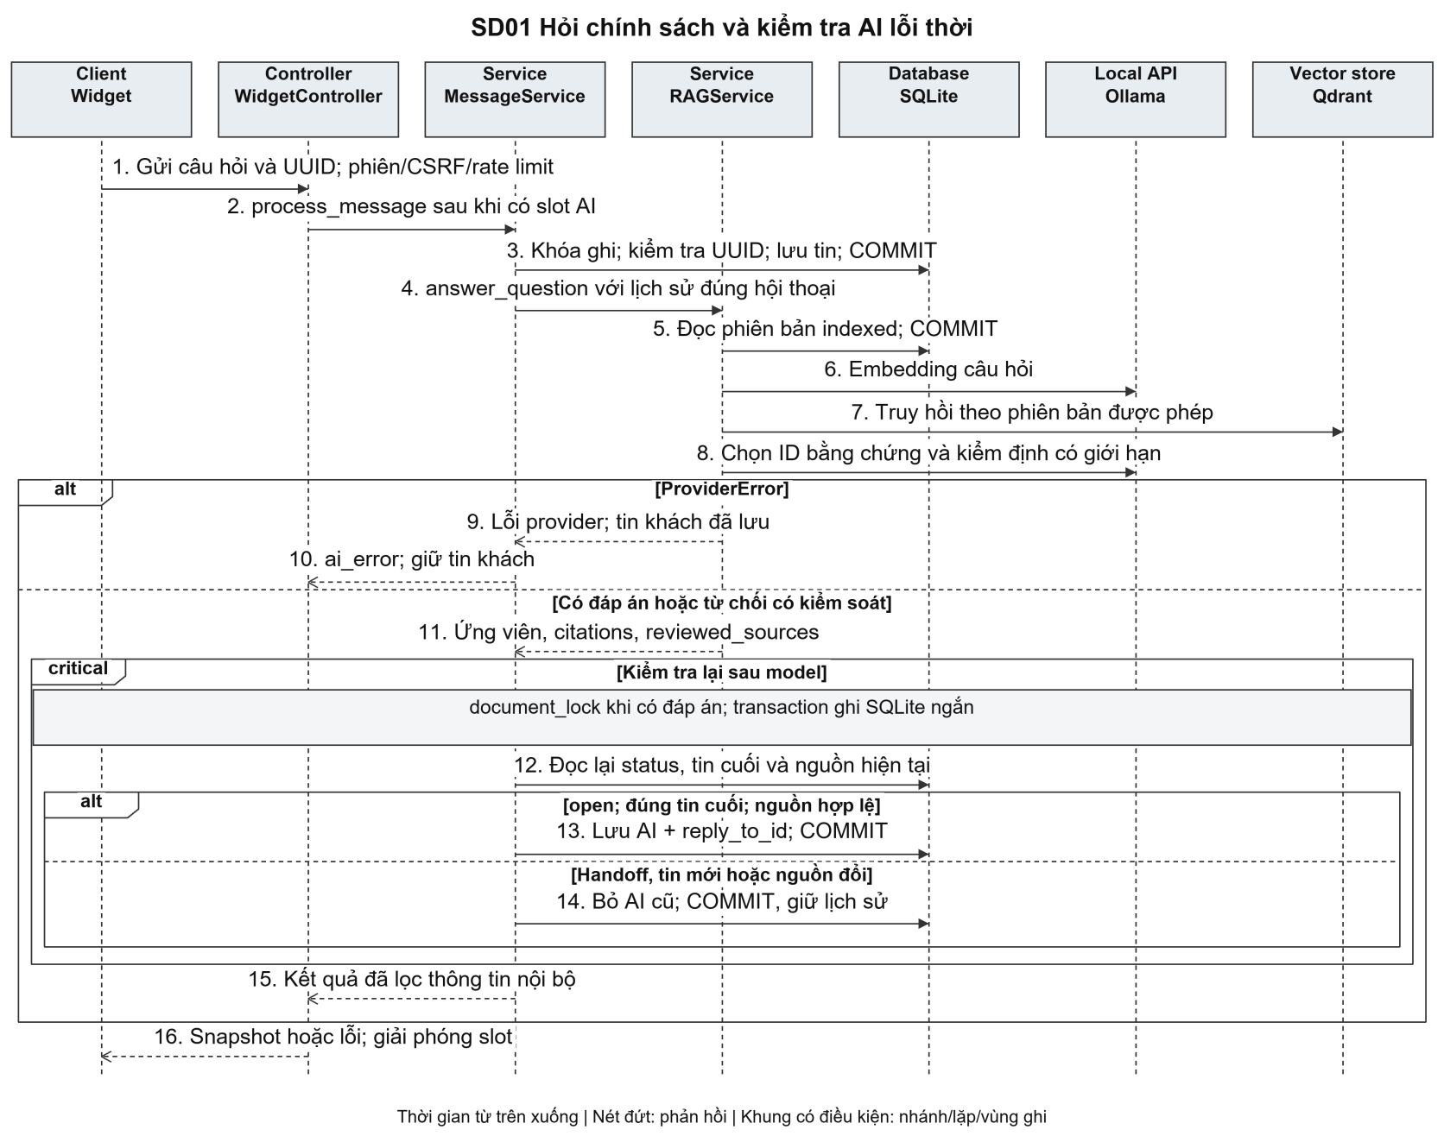
Hình 4.1 SD01 Hỏi chính sách và kiểm tra AI lỗi thời

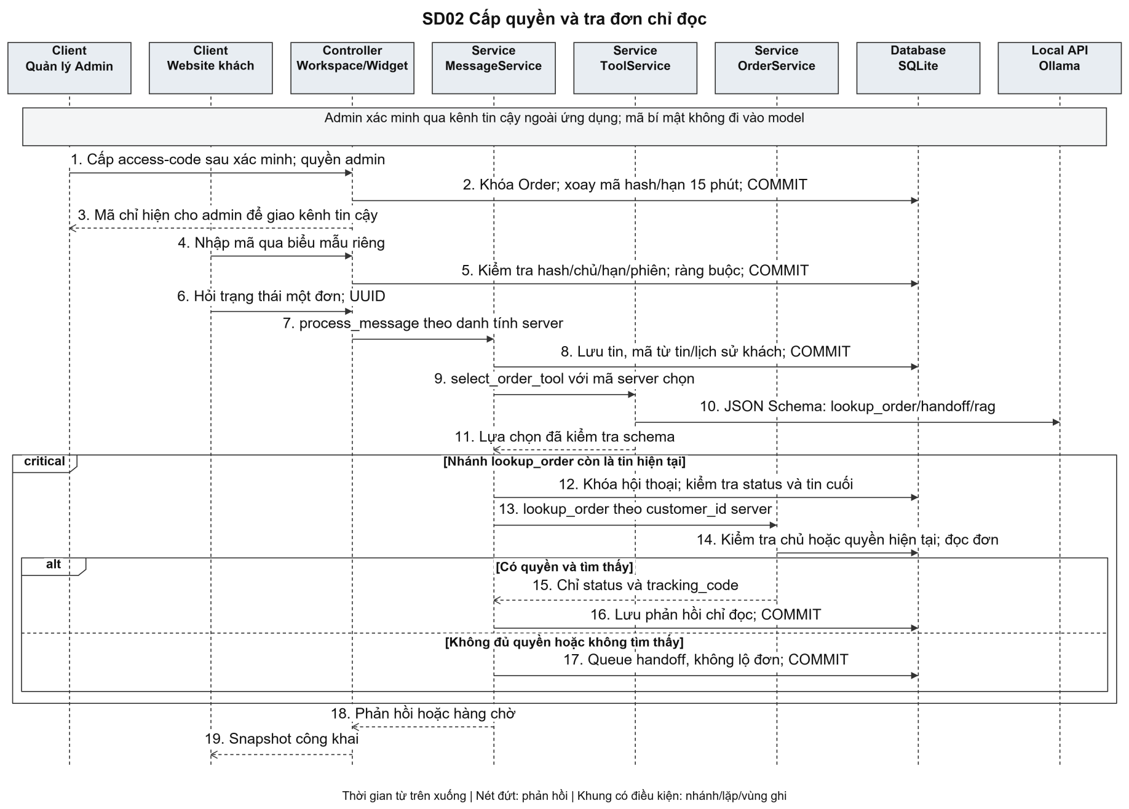
Hình 4.2 SD02 Cấp quyền và tra đơn chỉ đọc

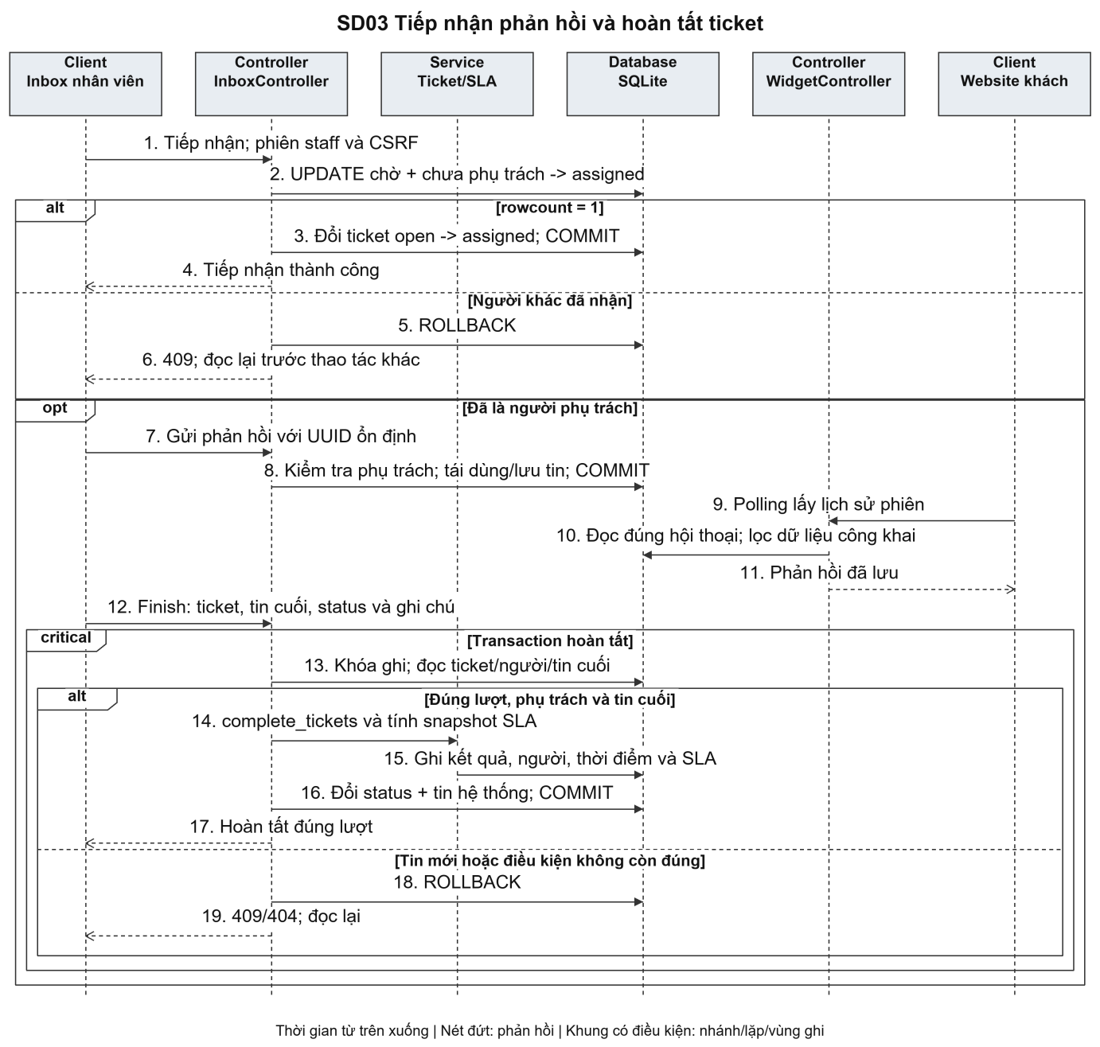
Hình 4.3 SD03 Tiếp nhận phản hồi và hoàn tất ticket

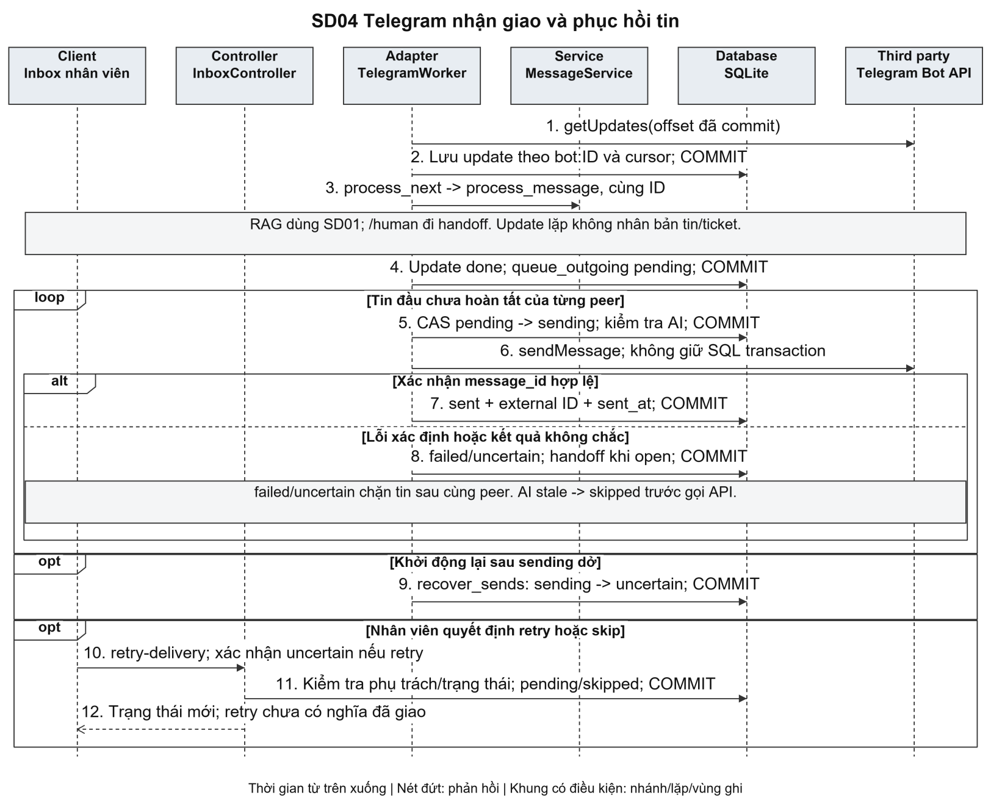
Hình 4.4 SD04 Telegram nhận giao và phục hồi tin

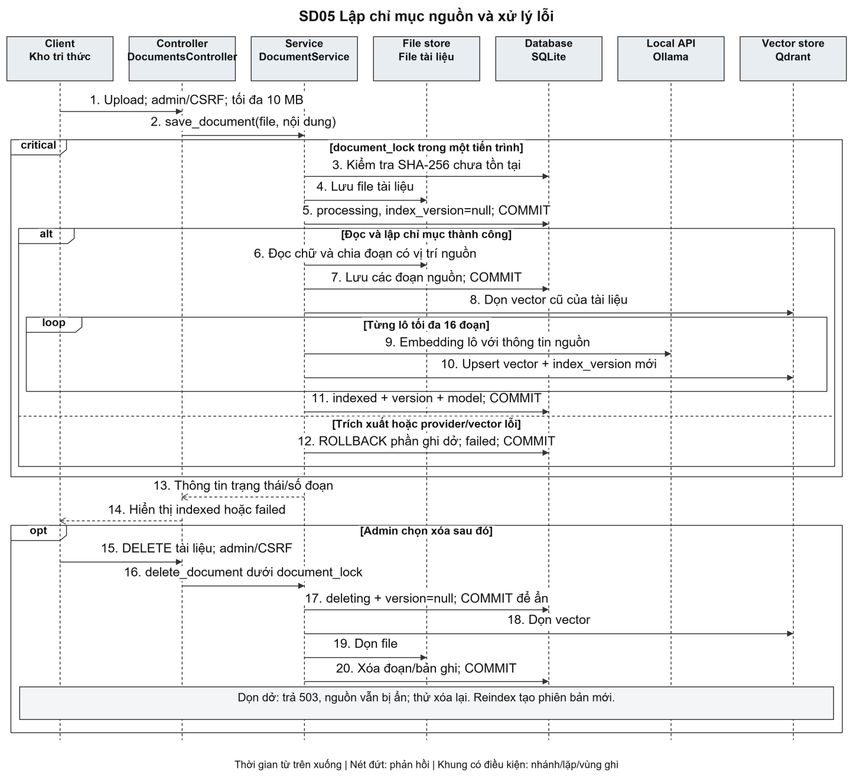
Hình 4.5 SD05 Lập chỉ mục nguồn và xử lý lỗi

4.3. Thiết kế API, kiểm tra quyền, chống trùng và xử lý lỗi

4.4. Thiết kế widget, Inbox, Kho tri thức và giao diện quản trị

Chương 5. Triển khai và thực hiện

5.1. Môi trường, cấu hình và quản lý phiên bản

5.2. Pipeline PDF/DOCX, embedding và truy xuất

5.3. RAG có nguồn, kiểm định và gọi công cụ tra đơn

5.4. Session memory, widget, Inbox và vòng đời ticket

5.5. Handoff, adapter Telegram, lỗi gửi và phục hồi

5.6. Đóng gói, sao lưu/khôi phục và phương án triển khai

Chương 6. Kết quả thực hiện

6.1. Môi trường thực nghiệm, phần cứng và cấu hình đóng băng

6.2. Dữ liệu, quy trình duyệt nhãn và phân chia dev/test

6.3. Kết quả chức năng, phân quyền và hội thoại nhiều lượt

6.4. Kết quả truy xuất, RAGAS, chấm tay và chất lượng trích dẫn

6.5. So sánh baseline, tỷ lệ từ chối và phân tích ca sai

6.6. Kết quả tool calling, handoff, Telegram và chống trùng

6.7. Độ trễ p50/p95, lỗi vận hành và kiểm thử tải

6.8. Đối chiếu mục tiêu, giới hạn dữ liệu và nguy cơ thiên lệch

Chương 7. Kết luận và đề xuất

7.1. Kết quả đạt được đối chiếu mục tiêu nghiên cứu

7.2. Đóng góp của đề tài và khả năng ứng dụng

7.3. Hạn chế về dữ liệu, ngữ cảnh, chất lượng và triển khai

7.4. Hướng phát triển: dữ liệu độc lập, session memory dài hơn, xác minh khách và mở rộng kênh

7.5. Kiến nghị triển khai, vận hành và đánh giá tiếp theo

Tài liệu tham khảo
[1] Qdrant. Tài liệu chính thức. https://qdrant.tech/documentation/.
[2] S. Ramírez và cộng đồng FastAPI. Tài liệu chính thức. https://fastapi.tiangolo.com/.
[3] React. Tài liệu Learn React. https://react.dev/learn.
[4] FPT Shop. Chính sách đổi trả, mục III Quy trình đổi trả. https://fptshop.com.vn/ho-tro/chinh-sach-doi-san-pham. Tham chiếu ngày 15/10/2026; chỉ dùng cấu trúc quy trình, không dùng chính sách cho cửa hàng giả lập.
[5] Object Management Group. Business Process Model and Notation 2.0.2. https://www.omg.org/spec/BPMN/2.0.2. Schema BPMN 2.0: https://www.omg.org/spec/BPMN/20100501/BPMN20.xsd.
[6] Telegram. Bot API: getUpdates, getWebhookInfo và sendMessage. https://core.telegram.org/bots/api.
[7] OWASP. Authorization Cheat Sheet. https://cheatsheetseries.owasp.org/cheatsheets/Authorization_Cheat_Sheet.html.
[8] Nhóm 2B. Hồ sơ dự án và mã nguồn: docs/API.md, docs/CUSTOMER_AUTH.md, docs/ORDER_ACCESS.md, docs/TELEGRAM.md, docs/OPERATIONS.md; app/api/, app/services/ và kiểm thử tương ứng. Đối chiếu ngày 15/10/2026.
[9] Nhóm 2B. Bằng chứng đo kỹ thuật: evals/load/README.md và kết quả gốc; evals/bt20/, evals/rag-context/, evals/rag-policy/. Lượt tải ngày 21/09/2026 và các lượt regression RAG có phạm vi riêng; không dùng thay kết quả nghiệm thu phiên bản hiện tại.
[10] Object Management Group. Unified Modeling Language 2.5.1. https://www.omg.org/spec/UML/2.5.1.
[11] P. Lewis và cộng sự (2020), Retrieval-Augmented Generation for Knowledge-Intensive NLP Tasks, NeurIPS 2020. https://arxiv.org/abs/2005.11401
[12] Y. Gao và cộng sự (2023, cập nhật 2024), Retrieval-Augmented Generation for Large Language Models: A Survey. https://arxiv.org/abs/2312.10997
[13] T. Schick và cộng sự (2023), Toolformer: Language Models Can Teach Themselves to Use Tools. https://arxiv.org/abs/2302.04761
[14] S. Es, J. James, L. Espinosa Anke và S. Schockaert (2024), RAGAs: Automated Evaluation of Retrieval Augmented Generation, EACL System Demonstrations, tr. 150–158. DOI: 10.18653/v1/2024.eacl-demo.16. https://aclanthology.org/2024.eacl-demo.16/
[15] Ragas, Available Metrics, tài liệu chính thức. https://docs.ragas.io/en/stable/concepts/metrics/available_metrics/ (truy cập ngày 15/10/2026).
[16] Chatwoot, Features, tài liệu sản phẩm chính thức. https://www.chatwoot.com/features (truy cập ngày 15/10/2026).
[17] Dify, Documentation, tài liệu chính thức về ứng dụng AI, workflow và knowledge. https://docs.dify.ai/en/home (truy cập ngày 15/10/2026).
[18] Rasa, Rasa Open Source 3.x Documentation, tài liệu lưu trữ chính thức. https://legacy-docs-oss.rasa.com/docs/rasa/ (truy cập ngày 15/10/2026).

